Информация о реализации мер антикоррупционной политики
в Бугульминском муниципальном районе в 2022 году

- Состояние коррупции в Бугульминском муниципальном районе.

По информации Следственного отдела по г. Бугульма Следственного управления Следственного комитета России по Республике Татарстан за 2022 год рассмотрено 12 сообщений о преступлениях коррупционной направленности, из них возбуждено уголовных дел – 11, в возбуждении уголовного дела отказано – 1.
Из числа возбужденных уголовных дел по ст.159 УК РФ – 3, по ст.290 УК РФ - 2, по ст.291 УК РФ – 4, по ст. 291.2 УК РФ – 2. По сферам деятельности выявленные преступления были совершены: в правоприменительной (правоохранительной) сфере – 4, в сфере исполнения воинской обязанности – 2, в бюджетной сфере - 2, в органах местного самоуправления - 1 .
Расследовано и направлено в суд 7 уголовных дел о совершении 19 эпизодов преступлений анализируемой категории. Из них по ст.159 УК РФ – 1, по ст. 292 УК РФ – 1, по ст. 291 УК РФ – 3, по ст. 291.2 УК РФ – 1, по ст. 290 УК РФ – 1. Прекращено уголовных дел – 1 (по ст. 159 УК РФ). По сферам деятельности коррупционные преступления были совершены: в правоприменительной (правоохранительной) сфере – 4, в здравоохранении – 9, в сфере исполнения воинской обязанности – 6. К уголовной ответственности привлечено 8 лиц, из них: должностное лицо правоохранительных органов (МВД) – 1, должностное лицо органов системы здравоохранения – 1, должностное лицо военного комиссариата – 1, а также лица, совершившие коррупционные преступления, не являющиеся должностными – 5.
По результатам 2022 года прокурорскими проверками выявлено 124 нарушения закона. В целях устранения нарушений на незаконные акты принесен 1 протест, внесено 75 представлений, по результатам рассмотрения которых к дисциплинарной ответственности привлечено 114 лиц, в суд направлено 3 иска на сумму 22 400 рублей, возбуждено 2 дела об административном правонарушении.
За 12 месяцев 2022 года сотрудниками отдела по борьбе с экономической преступностью и противодействии коррупции Отдела МВД России по Бугульминскому району выявлено 6 преступлений по которым возбуждены уголовные дела:
- № 12202920032000008 от 19.01.2022 г., по п. «б» ч. 4 ст. 291 УК РФ в отношении гр. «Ф», которая передала через посредника гр. «П» денежные средства в размере 330 000 рублей, в качестве взятки, предназначаемой должностному лицу военного комиссариата г.Бугульма;
- № 12202920032000014 от 07.02.2022 г., по ч. 2 ст. 291 УК РФ в отношении гр. «К» которая передала через посредника «П» денежные средства в размере 150 000 рублей, в качестве взятки, предназначаемой должностному лицу военного комиссариата г.Бугульма;
- № 12202920032000045 от 16.05.2022 г., по ч. 3 ст. 30, п. «б» ч.4 ст. 291 УК РФ в отношении гр. «К» по факту попытки дачи взятки сотруднику полиции.
-№ 12202920032000043 от 16.05.2022 г., по ч. 4 ст. 159 УК РФ в отношении гр. «Г», заместителя руководителя исполнительного комитета по инфраструктурному развитию Бугульминского муниципального района Республики Татарстан. который период времени с 01 ноября 2018 года до 31 января 2019 года, используя свое служебное положение совершил мошеннические действия при приеме акта выполненных работ по строительству очистного сооружения в п. Подгорный Бугульминского района РТ от директора ООО «Эколог» и оказал содействие ему при последующем принятии указанного объекта путем подписания акта приемки заказчиком, несмотря на несоответствие заложенных денежных средств из бюджета государства фактически выполненным работам. В результате противоправных действий должностного лица, были похищены денежные средства из бюджета в размере 7 000 000, предназначаемые на строительство очистных сооружений в п.Подгорный БМР РТ;
-№12202920032000113 от 01.12.2022 года по признакам преступления, предусмотренного п. «б» ч. 4 ст. 291 УК РФ в отношении гр. «Ф»-директора ООО «Эколог», который в период времени с 01 ноября 2018 года до 31 января 2019 года, находясь на территории г. Бугульма Республики Татарстан, передал взятку в виде денежных средств в размере 450 000 рублей должностному лицу Исполнительного комитета Бугульминского муниципального района Республики Татарстан гр. «Г» за оказание содействия в виде заключения контракта на строительство очистного сооружения в п. Подгорный Бугульминского района РТ и последующего принятия указанного объекта путем подписания акта приемки заказчиком, несмотря на допущенные при его строительстве нарушения и не соответствии проектной документацией;
-№ 12202920032000126 от 22.12.2022 года по признакам преступления, предусмотренного п. «в» ч. 5 ст. 290 УК РФ по факту получения взятки гр. «Г» заместителем руководителя исполнительного комитета Бугульминского муниципального района Республики Татарстан по инфраструктурному развитию в размере 450 000 рублей от директора ООО «Эколог» гр. «Ф».
За нарушение антикоррупционного законодательства в сфере предоставления недостоверных или неполных сведений о доходах, расходах и имуществе к дисциплинарной ответственности в виде замечания привлечены 9 муниципальных служащих.
Общее количество служащих – 152.
Количество служащих, включенных в перечень подверженных коррупционным рискам – 152.

- Меры по противодействию коррупции, реализованные в органе

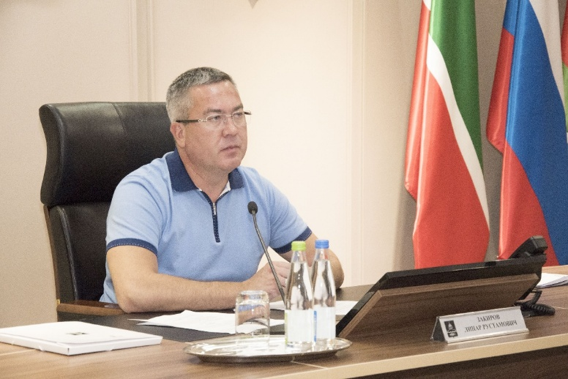
А) Реализация мер антикоррупционной политики в Бугульминском муниципальном районе в 2022 году проводилась во исполнение федерального и республиканского законодательства, Указов Президента Российской Федерации и Республики Татарстан, Комплексной республиканской антикоррупционной программы на 2015 - 2025 годы и муниципальной антикоррупционной программы.
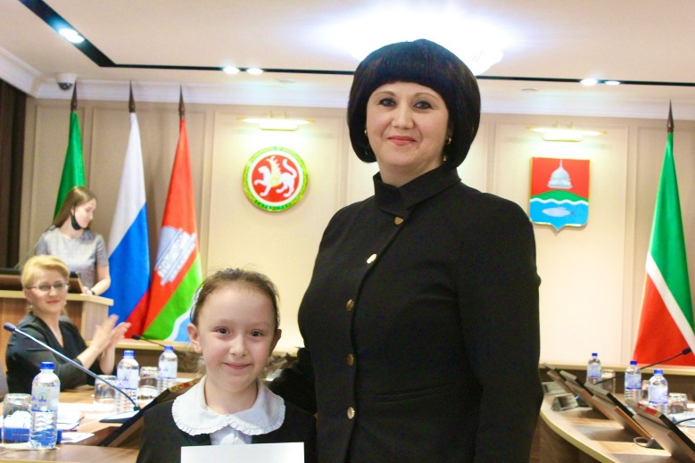
В отчетном периоде состоялось три заседания комиссии по координации работы по противодействию коррупции в Бугульминском муниципальном районе (далее – комиссия), на которых было рассмотрено 15 вопросов повестки дня, в том числе:
1. О деятельности МКУ «Контрольно-счетная палата Бугульминского муниципального района» по контролю за расходованием бюджетных средств и выявлению коррупционных правонарушений за 2021 год и I квартал 2022 года;
2. Об итогах реализации мероприятий по профилактике коррупционных и иных нарушений в сфере здравоохранения. О рациональном использовании высокотехнологичного оборудования и предоставлении платных услуг в ГАУЗ «Бугульминская ЦРБ» за 2021 год и I квартал 2022 года;
3. О мерах по предотвращению проявления фактов коррупции в ОГИБДД Отдела МВД России по Бугульминскому району в 2021 году и задачах на 2022 год;
4. Об антикоррупционной деятельности, проводимой в учреждениях спорта Бугульминского муниципального района, в том числе в части соблюдения требований по урегулированию конфликта интересов в 2021 году и I квартале 2022 года;
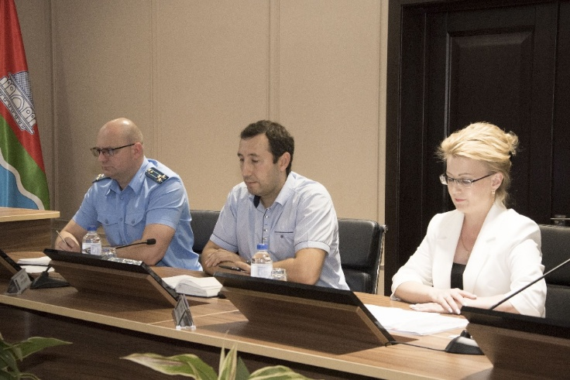
5. О работе учреждений социальной защиты при оформлении социальных выплат гражданам, в том числе совершенствовании системы предоставления государственных социальных услуг населению учреждениями социальной сферы Бугульминского муниципального района в 2021 году и I квартале 2022 года;
6. О контроле за использованием имущества, находящегося в муниципальной собственности, в том числе переданного в аренду, хозяйственное ведение или оперативное управление, о своевременности поступления в бюджет арендной платы. Анализ результатов проведения конкурсов и аукционов по продаже имущества, в том числе по выделению и продаже земельных участков за 2021 год и 1 полугодие 2022 года;
7. Об осуществлении контроля за рациональным использованием бюджетных средств, предусмотренных на проведение капитального ремонта жилищного фонда. Организация контроля за работой управляющих компаний, товариществ собственников жилья;
8. О результатах работы Комиссии по соблюдению требований к служебному поведению и урегулированию конфликта интересов Бугульминского муниципального района за I полугодие 2022 года;
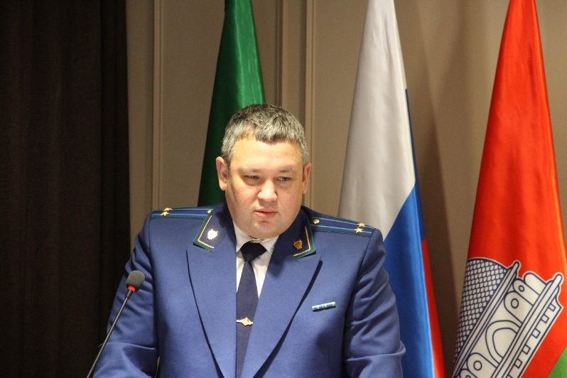
9. О деятельности Исполнительного комитета муниципального района по оказанию содействия и поддержки в развитии предпринимательской деятельности субъектам малого и среднего бизнеса. Об итогах социологического опроса по теме: «Коррупция в среде предпринимательства в Бугульминском муниципальном районе»;
10. Об итогах социологического опроса населения на тему: «Качество питания в дошкольных и общеобразовательных учреждениях Бугульминского муниципального района»;
11. О результатах прокурорского надзора за соблюдением законодательства о противодействии коррупции, в т.ч. о коррупционных правонарушениях и преступлениях, выявленных в 2022 году;
12. Об организации антикоррупционной деятельности в учреждениях культуры, в том числе в части соблюдения требований по урегулированию конфликта интересов;
13. Об анализе работы по актам реагирования, поступающих от правоохранительных и контрольно-надзорных органов в органы МСУ Бугульминского муниципального района, в 2022 году;
14. Об анализе практики закупок для муниципальных нужд, меры к исключению случаев установления начальных цен выше среднерыночных, о работе единой комиссии, проведенной в целях недопущения возникновения конфликта интересов между участниками закупок и заказчиком;
15. О мерах по реализации антикоррупционной политики в муниципальном образовании «Спасское сельское поселение» Бугульминского муниципального района.
Заседания комиссии по координации работы по противодействию коррупции проходят при участии Бугульминского городского прокурора или его заместителя.
Протоколы заседаний комиссии и план её работы размещены на официальном портале Бугульминского муниципального района (bugulma.tatar.ru) в разделе «Противодействие коррупции» http://bugulma.tatar.ru/rus/2016-god-1155517.htm; http://bugulma.tatar.ru/rus/plan-raboti-komissii-267501.htm.
Данный раздел поддерживается в актуальном состоянии, информация своевременно обновляется. Информация о работе комиссии также размещается в средствах массовой информации: на страницах местных печатных изданий и в социальных сетях.
В отчетном периоде в Бугульминском муниципальном районе реализованы главные принципы закупочного процесса. Согласно плана работы Комиссии по координации работы по противодействию коррупции, информация об исполнении Федерального закона от 05.04.2013 N 44-ФЗ "О контрактной системе в сфере закупок товаров, работ, услуг для обеспечения государственных и муниципальных нужд", в том числе об имеющихся нарушениях в данной сфере, заслушивается на заседаниях комиссии.
Исполнительный комитет Бугульминского муниципального района определен Уполномоченным органом на осуществление функций по размещению закупок, а также распоряжением Руководителя исполнительного комитета Бугульминского муниципального района создана Единая комиссия по размещению муниципальных заказов, основными задачами которой является размещение закупок, проведение торгов, подведение итогов и определение победителей, а также обеспечение эффективности и экономии использования бюджетных средств и внебюджетных источников финансирования, соблюдение принципов публичности, прозрачности, конкурентности, равных условий и недискриминации при размещении заказов.

Вся информация о прошедших, текущих и планируемых закупках размещается на официальном сайте zakupki.gov.ru. Также на сайте размещен план-график проведения торгов, где потенциальные участники размещения заказа могут ознакомиться с закупками, которые будут проводиться в течение всего года. Практически 100 % торгов проходит посредством самого открытого и конкурентного способа – открытый аукцион в электронной форме. Два конкурса с ограниченным участием проводятся для социально значимого – выбора исполнителя организации питания в дошкольных и школьных учреждениях.

За 2022 год по Бугульме за счет средств муниципального бюджета и внебюджетных источников было проведено закупок на общую сумму 549 млн рублей. Экономия бюджетных средств при этом составила 49 млн.рублей. Такой экономический эффект был достигнут за счет проведения электронных аукционов, открытых для добросовестной конкуренции между участниками. 94 закупки было проведено именно этим способом.

За 2022 год случаев неисполнения контракта не зарегистрировано.

В аукционной/конкурсной документации, прилагаемой к каждому аукциону, подчеркнуто внимание потенциальных поставщиков на возможное применение штрафных санкций с учетом последних изменений в законодательстве.
За 2022 год Контрольно-счетной палатой Бугульминского муниципального района проведено 67 контрольных и экспертно-аналитических мероприятия в отношении 85 объектов.
По результатам проведенных контрольных и экспертно-аналитических мероприятий выявлено 286 нарушений на общую сумму 24335,8 тыс. рублей. При проведении проверок выявлены нарушения при осуществлении муниципальных закупок в сумме 5882,0 тыс. рублей, нарушения ведения бухгалтерского учета на общую сумму 583,2 тыс. рублей, нарушения в сфере управления и распоряжения муниципальной собственностью 631,6 тыс. рублей. Выявлено неэффективное использование бюджетных средств на общую сумму 17239,0 тыс. рублей.
По результатам проведенных контрольных мероприятий проверяемыми организациями устранены различного рода выявленные нарушения на сумму 22700,9 тыс. рублей. Благодаря проведенной работе по реализации результатов контрольных и экспертно-аналитических мероприятий в рамках предоставленных полномочий Контрольно-счетной палатой в текущем году достигнуто устранение 93,3% нарушений. 21 должностное лицо привлечено к дисциплинарной ответственности.
Материалы всех контрольных мероприятий направлены в Бугульминскую городскую прокуратуру.
За 2022 год Территориальным отделением Департамента казначейства МФ РТ Альметьевского района и г.Альметьевска проведены проверки соблюдения бюджетного законодательства и иных нормативных актов, регулирующих бюджетные правоотношения, соблюдения требований Федерального закона от 05.04.2013 №44-ФЗ, полноты и достоверности отчетности за 2018-2019 годы в Муниципальном бюджетном образовательном учреждении дополнительного образования «Бугульминская детская школа искусств», Муниципальном автономном учреждении «Спортивная школа «Юность» имени Е.А.Тимерзянова», Муниципальном бюджетном учреждении «Молодежный центр «Дворец молодежи», Муниципальном бюджетном учреждении «Спортивная школа «Факел» и Муниципальном бюджетном учреждении культуры «Межпоселенческая центральная библиотека».
Проверок в рамках муниципального внутреннего контроля за отчетный период Финансово-бюджетной палатой Бугульминского муниципального района не осуществлялось.
За отчетный период Палатой имущественных и земельных отношений Бугульминского муниципального района предъявлено претензий на общую сумму 9 557,5 тысяч рублей, по которым оплачено – 3 871,6 тысяч рублей, направлены исковые заявления на сумму 3 823,4 тысяч рублей, на сумму 1 862,5 исковые заявления - в работе. Исковые требования предъявлены на общую сумму 3 823,4 тысяч рублей, из них удовлетворены на сумму 3 658,5 тысяч рублей, кроме того направлены и удовлетворены требования неимущественного характера. По исполнительным листам, предъявленным в 2022 году, службой судебных приставов взыскано 1 548,4 тысячи рублей.
Б) В целях сокращения коррупционных факторов в 2022 году органами местного самоуправления Бугульминского муниципального района были приняты следующие нормативные правовые акты:
- Решение XIII сессии Совета Бугульминского муниципального района от 02.02.2022 «О внесении изменений в решение №4 XI сессии Совета Бугульминского муниципального района от 17 ноября 2021 года «Об утверждении Положения о муниципальном земельном контроле на территории Бугульминского муниципального района Республики Татарстан»;
- Решение XIII сессии Совета Бугульминского муниципального района от 02.02.2022 «О внесении изменений в решение №5 XI сессии Совета Бугульминского муниципального района от 17 ноября 2021 года «Об утверждении Положения о муниципальном жилищном контроле на территории Бугульминского муниципального района Республики Татарстан»;
- Решение XIII сессии Совета Бугульминского муниципального района от 02.02.2022 «О внесении изменений в решение №6 XI сессии Совета Бугульминского муниципального района от 17 ноября 2021 года «Об утверждении Положения о муниципальном контроле на автомобильном транспорте, городском наземном электрическом транспорте и в дорожном хозяйстве в границах населенных пунктов Бугульминского муниципального района Республики Татарстан».
Аналогичные решения приняты и Бугульминским городским Советом.
Наряду с вышеперечисленным также разработаны и приняты следующие нормативные правовые акты:
- Решение № 5 XIII сессия Бугульминского городского Совета от 20.07.2022 «О внесении изменений в отдельные решения о представлений сведений о доходах, об имуществе и обязательствах имущественного характера»;
- Решение XX сессии Совета Бугульминского муниципального района от 11.11.2022 «О рассмотрении итогов проверки достоверности и полноты сведений о доходах, о расходах, об имуществе и обязательствах имущественного характера, представленных главой муниципального образования «Посёлок городского типа Карабаш» Бугульминского муниципального района Республики Татарстан И.И.Заляевым»;
- Решение XX сессии Совета Бугульминского муниципального района от 11.11.2022 «О внесении изменений в решение №6 XVIII сессии Совета Бугульминского муниципального района Республики Татарстан от 20 июля 2022 года "О внесении изменений в отдельные решения Совета Бугульминского муниципального района Республики Татарстан о предоставлении сведений о доходах, об имуществе и обязательствах имущественного характера".
Перечисленные нормативные правовые акты направлены на сокращение коррупциогенных факторов в органах местного самоуправления Бугульминского муниципального района и приняты в целях правовой регламентации деятельности органов местного самоуправления.
В) Во исполнение Указа Президента Российской Федерации от 11.04.2014 №226 «О национальном плане противодействия коррупции на 2014-2020 годы», Закона Республики Татарстан от 04.05.2006 № 34-ЗРТ «О противодействии коррупции в Республике Татарстан» и постановления Кабинета Министров Республики Татарстан от 19.07.2014 № 512 «Об утверждении государственной программы «Реализация антикоррупционной политики Республики Татарстан на 2015-2020 годы» постановлением руководителя исполнительного комитета Бугульминского муниципального района от 05.11.2014 №1024 утверждена муниципальная программа «Реализация антикоррупционной политики в Бугульминском муниципальном районе на 2015-2025 годы» (далее – программа). В соответствии с планом работы Комиссии по координации работы по противодействию коррупции Бугульминского муниципального района ход реализации программы ежегодно рассматривается на заседаниях комиссии, а контроль за ходом исполнения мероприятий указанной программы ежеквартально осуществляется помощником главы по противодействию коррупции.
Г) Результаты антикоррупционной экспертизы.
В 2022 году на официальном сайте Бугульминского муниципального района Республики Татарстан в разделе «Противодействие коррупции» подраздела «Независимая антикоррупционная экспертиза нормативных правовых актов и проектов нормативных правовых актов» размещено 435 проектов муниципальных нормативных правовых актов. Количество проектов нормативных правовых актов, которые прошли экспертизу – 435. Количество проектов нормативных правовых актов, в которых были выявлены коррупциогенные факторы – 0.
Д) В отчётном периоде органами местного самоуправления Бугульминского муниципального района оказана бесплатная юридическая помощь гражданам, которая проводится в виде устного, письменного правового консультирования, путем оказания содействия в составлении жалоб, ходатайств, заявлений и других документов правового характера.
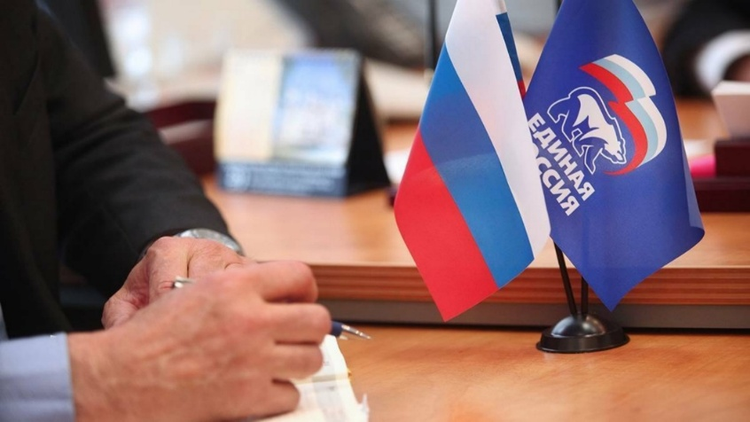
Традиционно наиболее популярными являются вопросы разрешения жилищных и земельных споров, защиты прав потребителей, семейные конфликты и проблемы обеспечения прав родителей и детей, обеспечения прав обучающихся. Достаточно большое количество вопросов сферы трудового права, получения наследства, регистрации и эксплуатации транспортных средств. Интересуют граждан и нюансы существующих правил составления исковых заявлений и жалоб, и правила их разрешения в суде.
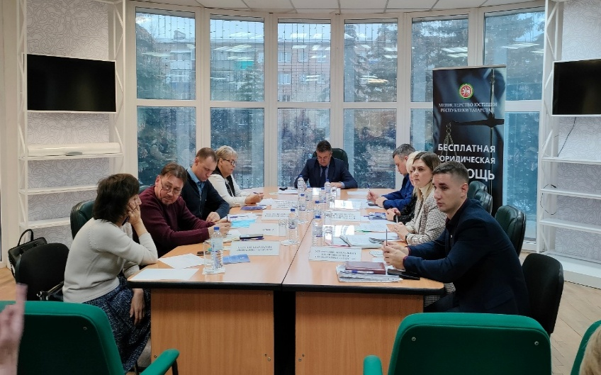
Так, 30 сентября в рамках реализации Всероссийского единого дня оказания бесплатной юридической помощи в общественной приемной Бугульминского местного отделения ТРО ВПП «ЕДИНАЯ РОССИЯ» проведен прием граждан специалистами Пенсионного фонда, Общественным помощником Уполномоченного по правам человека в Республике Татарстан в Бугульминском районе, нотариусом, сотрудником архива БТИ, адвокатом.
15.11.2022 в мэрии Бугульмы руководитель ГКУ «Государственное юридическое бюро Республики Татарстан» Марс Фаткуллин с участием представителей Бугульминской городской прокуратуры, Нотариальной палаты РТ, Управления Пенсионного фонда России в Бугульминском районе, Бугульминского отдела Управления Росреестра по РТ, службы судебных приставов и центра занятости населения города провел прием жителей района.
В ходе выездного приема обратились 10 человек по вопросам оформления земельного участка в собственность, проблем, касающихся пенсионной системы, начислений платежей за коммунальные услуги, правомерности действий ресурсоснабжающих организации и др. Всем обратившимся даны разъяснения в рамках действующего законодательства.
Антикоррупционная профилактическая работа в Бугульминском муниципальном районе проводится постоянно, в том числе согласно принятым решениям комиссии по координации работы по противодействию коррупции в Бугульминском муниципальном районе.
Например, в планах мероприятий по антикоррупции в системе образования важнейшими разделами являются антикоррупционное образование (просвещение) и пропаганда (внеклассная работа - беседы, семинары, круглые столы, ролевые игры, встречи с представителями правоохранительных органов, конкурсы сочинений, рисунков, плакатов, использование методических рекомендаций и учебных пособий) для формирования у участников образовательного процесса нетерпимости к коррупционным действиям, негативного отношения к коррупции.
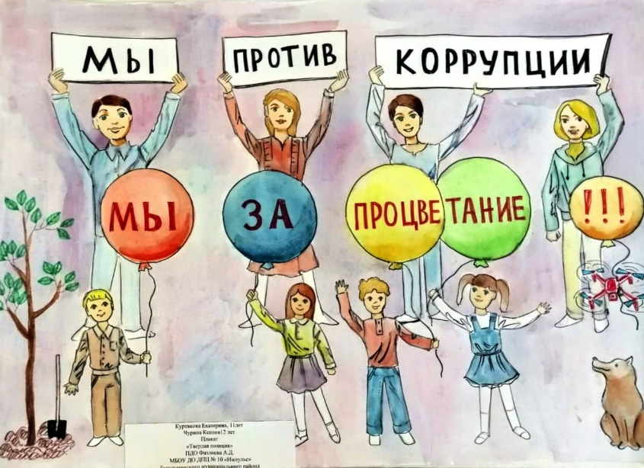
Руководителем управления образованием еженедельно проводятся совещания с участием руководителей образовательных учреждений, на которых рассматриваются вопросы профилактики коррупционных правонарушений, оказываются консультации по правовым вопросам и вопросам антикоррупционного законодательства. Приказом начальника управления образованием утвержден состав ответственных лиц за осуществление мероприятий по профилактике бытовой коррупции, во всех образовательных учреждениях на сайтах ведутся и поддерживаются в актуальном состоянии разделы, посвященные антикоррупции.
Сегодня мир сталкивается с рядом серьезных проблем, которые угрожают благополучию и жизни людей во всем мире. Большинство из них так или иначе связаны с проблемой коррупции. Коррупция негативно влияет на все аспекты жизни общества и тесно связана с конфликтами и нестабильностью, ставит под угрозу социально-экономическое развитие и подрывает демократические институты и верховенство закона.
Коррупция не только сопровождает конфликты, но и часто является одной из их причин. Это разжигает конфликты и препятствует мирным процессам, подрывая верховенство закона, усугубляя нищету, способствуя незаконному использованию ресурсов и финансируя вооруженные конфликты.
Предотвращение коррупции, повышение прозрачности и укрепление институтов имеют решающее значение для достижения целей в области устойчивого развития.
31 октября 2003 года Генеральная Ассамблея приняла Конвенцию Организации Объединенных Наций против коррупции. С тех пор 188 сторон взяли на себя обязательства по борьбе с коррупцией, демонстрируя всеобщее признание важности ответственного управления, подотчетности и выполнения взятых на себя обязательств. В 2023 году отмечается двадцатая годовщина принятия Конвенции ООН против коррупции, которая является эффективным и действенным инструментом борьбы с этим злом.
Ассамблея также постановила, что 9 декабря следует назначить Международным днем борьбы с коррупцией, чтобы углубить понимание проблемы коррупции и роли Конвенции в предотвращении коррупции и борьбе с ней.
В Международный день борьбы с коррупцией мы подчеркиваем важнейшую связь между борьбой с коррупцией и миром, безопасностью и развитием. Борьба с этими преступлениями является правом и обязанностью каждого, и только благодаря участию каждого человека и каждого учреждения мы можем преодолеть коррупцию. Государства, государственные служащие, сотрудники правоохранительных органов, представители СМИ, частного сектора, гражданского общества, научных кругов, общественности и молодежи — все должны объединиться в борьбе с коррупцией.
В соответствии с утвержденным главой муниципального района планом, в Бугульминском муниципальном районе проведены мероприятия, приуроченные к Международному Дню борьбы с коррупцией.
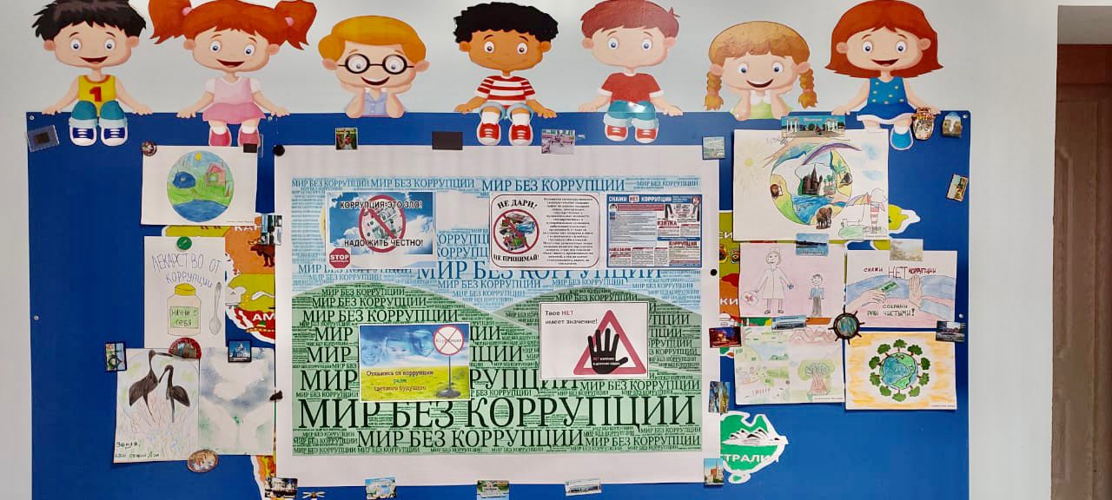
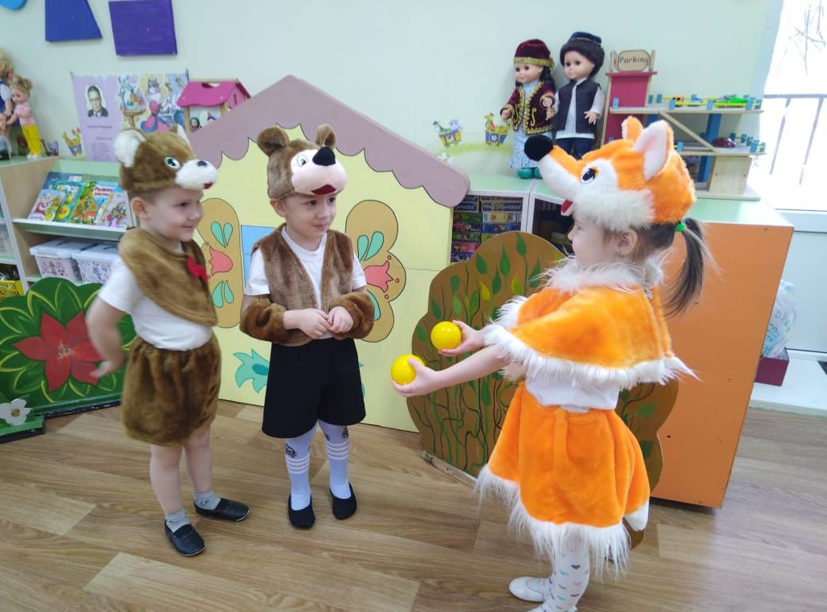
Более 1000 мероприятий различных форматов (АППГ – 800) проведены в учреждениях образования, культуры, здравоохранения, социальной защиты, спорта и молодежной политики, и направлены, в первую очередь, на формирование негативного отношения к коррупции и правовое просвещение граждан и подрастающего поколения. Мероприятия проводились как в очном формате, так дистанционно с использованием различных площадок в информационно-коммуникационной сети Интернет. Таким образом, проведены классные часы, круглые столы, брейн-ринги, всевозможные викторины, акции и флэш-мобы, квесты, театрализованные постановки, организованы книжные выставки и экспозиции, проведены конкурсы плакатов и рисунков. Проведены родительские собрания, совещания в педагогических коллективах. Стоит отметить, что мероприятия проходили при активном участии сотрудников правоохранительных органов, прокуратуры, членов Комиссии по координации работы по противодействии коррупции в Бугульминском муниципальном районе, а также представителей средств массовой информации. Приведем примеры некоторых их них. С 1 по 6 декабря 2022 года во всех группах детского сада № 9 прошел ежегодный опрос родителей воспитанников с целью определения степени их удовлетворенности работой ДОУ, качеством предоставляемых образовательных услуг, по результатам которого 100% родителей удовлетворены работой детского сада и качеством предоставляемых образовательных услуг. К Международному дню борьбы с коррупцией в холле детского сада был оформлен стенд «Без коррупции МИР СВЕТЛЕЕ». На стенде размещены материалы антикоррупционного содержания, памятки, рисунки, выполненные детьми и родителями. Поведена интернет - акция «Доверие начинается с честности». В целях антикоррупционного просвещения и противодействия коррупции в родительских чатах размещены памятки, листовки. На платформе myQuiz была организована квиз-игра «Чужое не бери, свое не отдавай» между воспитанниками старшей и подготовительной групп, где ребята закрепляли знания, умения и навыки, полученные на занятиях. На общее родительское собрание на платформе ZOOM «За чужим погонишься – свое потеряешь» были приглашены родители и участковый лейтенант полиции Морозов Д.О. Проведена акция «Будь честным» для родителей и жителей микрорайона, ребята из волонтерского отряда «Добрые сердечки» распространяли буклеты среди жителей микрорайона. На странице детского сада в социальной сети «ВКонтакте» размещен видеоролик «Честность, дружба, доброта» с участием детей старшей и подготовительной групп, где дети рассказывали пословицы, поговорок по теме «Видит и кривой, на ком кафтан чужой!».
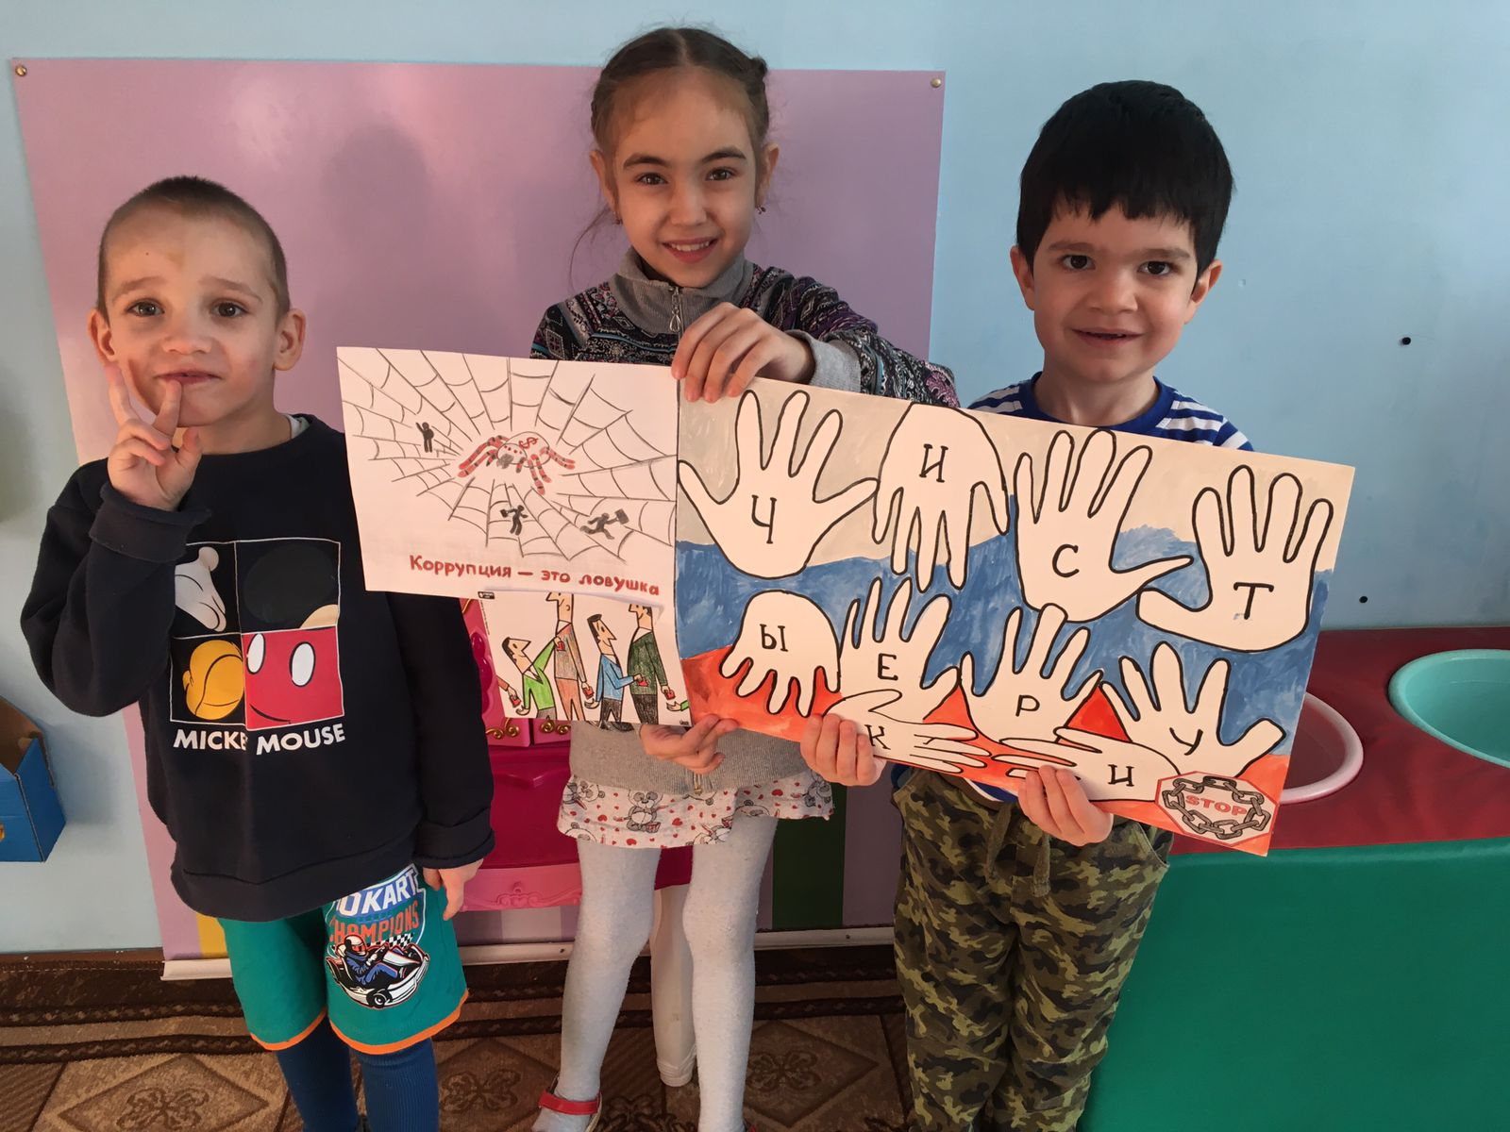
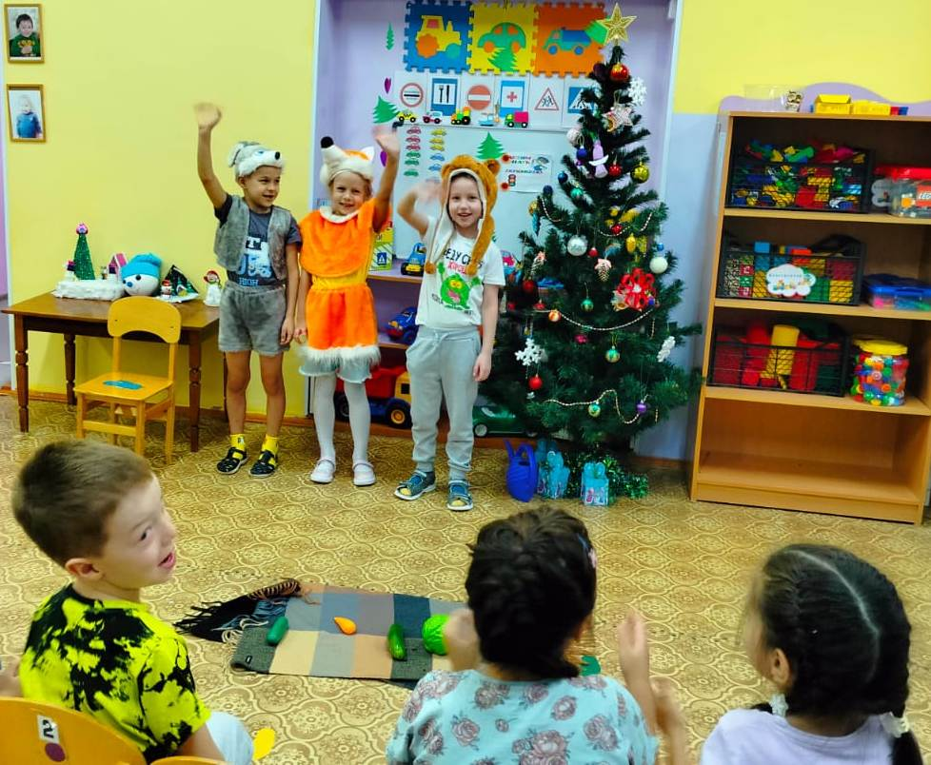
С 01.12.2022 по 9.12.2022 в детском саду № 18 «Колокольчик» прошла неделя «Вместе против коррупции», посвященная международному дню борьбы с коррупцией. Лейтмотив недели: «Чистые руки – чистая совесть». Для реализации плана проведены различные мероприятия антикоррупционной направленности: выставки, деловые игры, анкетирование и др. На протяжении всей недели дети, педагоги, сотрудники могли посетить и ознакомиться с антикоррупционной галерей рисунков «Герои сказок против коррупции», размещенной в фойе. Рисунки подготовлены воспитанниками и родителями с целью приобщения к честности и формирования антикоррупционного мировоззрения. Серия памяток для родителей «Мы против коррупции в образовании», размещена на официальной страничке в социальной сети ВКонтакте. Родители 1 младшей группы активно участвовали в пресс - интервью «Анализ коррупционных ситуаций из жизни». Пресс - интервью проведено с целью формирования нетерпимости к проявлениям коррупции. Педагоги обсудили с родителями и проанализировали коррупционные ситуации из жизни, предложили свои варианты решений по предупреждению коррупционных ситуаций. Родители воспитанников пришли к выводу, что задача родителей - быть достойным примером для своего ребёнка в воспитании антикоррупционного мировоззрения. Приняло участие 20 родителей. Проведено собрание трудового коллектива детского сада. Руководитель детского сада Гаптрахманова Р.И. и председатель ППО детского сада Файзула Е.А. обсудили «Кодекса этики и служебного поведения», привели примеры, разобрали ситуации. Деловые игры с педагогами «В конверте должны быть только письма», «Угадай фразу о взяточничестве из фильма» проведены с целью создания условий для формирования у воспитателей гражданской позиции относительно коррупции, поговорили о её формах, особенностях проявления в различных сферах жизни общества, причинах и социальных последствиях этого явления. Поработали с пословицами и поговорками, с помощью интересных вопросов и заданий педагоги актуализировали знания по антикоррупционной направленности. В подготовительной к школе группе "Ромашки" в рамках декады по антикоррупции были проведены беседы «Детям о коррупции», «Честность». Ребята поиграли в игру «Сердечко честности». Ребята рассказывали о своих честных поступках и наклеивали часть сердечка разноцветными фигурами. В результате получилось разноцветное сердечко. Игровое упражнение направлено на воспитание в детях честности и порядочности. Дети наглядно убедились, что каждый честный поступок несет радость человеку. Воспитанники подготовительной к школе группы инсценировали сказку «Заяц-симулянт», где с помощью сказочных героев донесли до зрителя, что нужно быть честным и порядочным.
В детском саду № 20 проведен ряд мероприятий, направленных на формирование антикоррупционного мировоззрения работников и воспитанников ДОУ, воспитания у них честности и правдивости:
- Беседы с детьми на темы: «Что такое хорошо и что такое плохо», «Быть честным», «Не в службу, а в дружбу», «Своего спасибо не жалей, а чужого не жди», «Хорошо тому делать добро, кто его помнит».
- Чтение и обсуждение В. Осеева «Честное слово», П.Поляков «О послушании», «Два жадных медвежонка», «Как лиса зайца обманывает», А. Пушкин «Сказка о рыбаке и рыбке»
- В подготовительных группах прошли занятия познавательного цикла "Твои права, малыш!" итогом которого стал конкурс рисунков на тему «Нет коррупции!»
- просмотрены мультипликационные видеоролики антикоррупционной направленности для дошкольников(gosnadzor.ru)

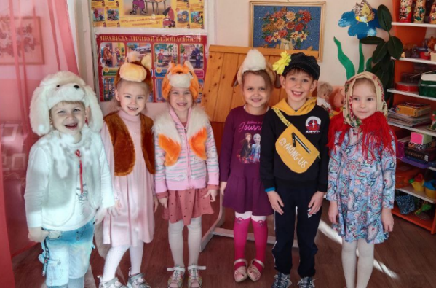
Воспитанники старшей группы № 7 и воспитатели Котлова Е.И., Осипова А.Ю. решали проблемную ситуацию «Что такое подарок», с целью воспитания правомерного поведения. Данная проблемная ситуация способствует созданию условий для формирования ценностных установок и развитие способностей, необходимых для формирования у воспитанников позиции неприятия неправомерного поведения.
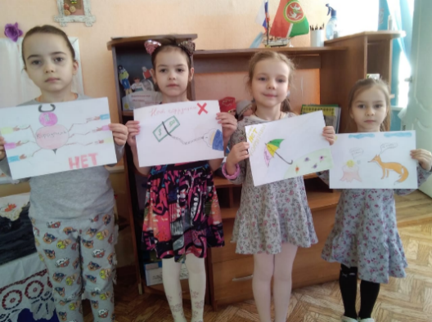
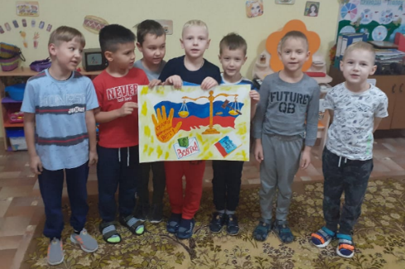
- Интересно прошел квест по антикоррупционному воспитанию дошкольников «STOP-Коррупция!». В процессе квеста ребята выясняют суть дефиниции «коррупция», знакомятся с формами проявления коррупции; формируют собственное понимание на проблемы современного общества. (подготовительная группа №1 (4)), а также разыграли игровой спектакль «Коза-дереза» с целью создание условий для формирования у детей антикоррупционного мировоззрения. В ходе спектакля коза попросит помощи у героев сказки, а её за помощь попросят заплатить (подготовительная группа № 2 (5), под руководством воспитателей Пивкиной О.И., Бостриковой В.В.)
- Педагоги ДОУ так же проявили внимание и ответственность к предоставляемой для них информации в виде круглого стола «Закон и ответственность», заслушали и обсудили разъяснение правовых норм и антикоррупционного законодательства.
- Организовано антикоррупционное просвещение родителей (памятки, чек-листы) «Что нужно каждому знать о коррупции», «Коррупция: иллюзия и реальность», «Подарки и другие способы благодарности», «Коррупция: выигрыш или убыток». Для родителей предложена антикоррупционная видеотека (pnzreg.ru) https://corrupt.pnzreg.ru/antikorruptsionnaya-videoteka/
В холле ДОУ были оформлены информационные стенды, плакаты памятки для родителей по предотвращению и борьбе с коррупцией, проведены беседы, организованы выставки детских рисунков на тему «Мои права» по мотивам сказок народов мира.
В родительские группы мессенджера WhatsApp разослана информация «Мы за мир без коррупции», «Скажем НЕТ Коррупции».

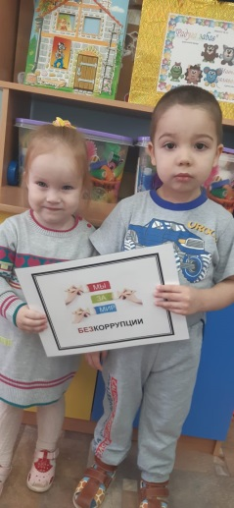
В соответствии с утвержденным планом мероприятий, приуроченных к Международному Дню борьбы с коррупцией (9 декабря 2022г.) в МБДОУ № 4 «Ляйсан» проведены тематические мероприятия, направленные на формирование антикоррупционного мировоззрения у дошкольников и взрослых. Неделя мероприятий, приуроченных к Международному Дню борьбы с коррупцией, началась с общего собрания коллектива работников учреждения «Борьба с коррупцией для каждого». Заведующая Казакова Нина Александровна напомнила о видах коррупционных правонарушений, о наказаниях участников правонарушений, напомнила, что каждый гражданин России может сам решить, поступать в соответствии с законом или поддаться случаю при встрече с коррупционером в образовательной, медицинской или другой сфере. На выставку детских рисунков «Мы за мир без коррупции» представили свои (или совместные с родителями) работы дети средней, старших и подготовительных групп. Лучшие творческие работы отмечены призами.

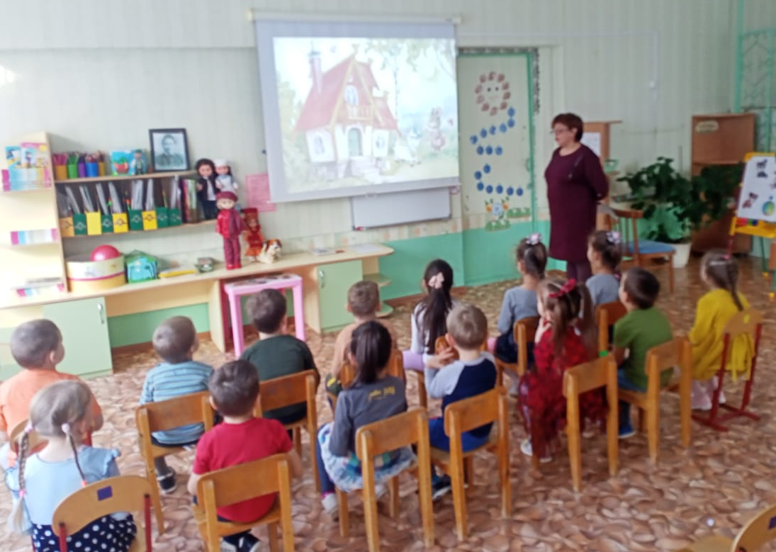
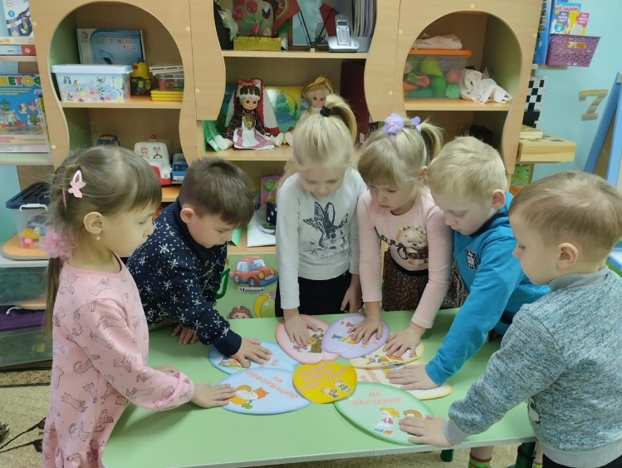
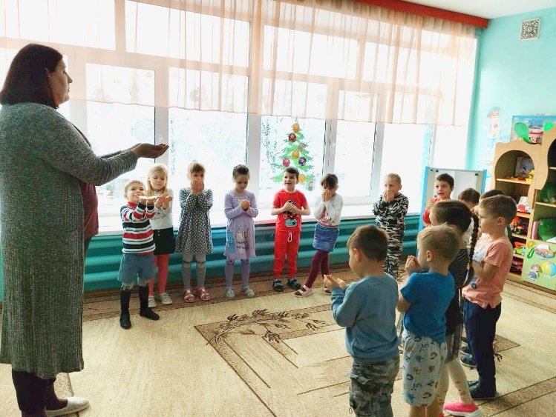
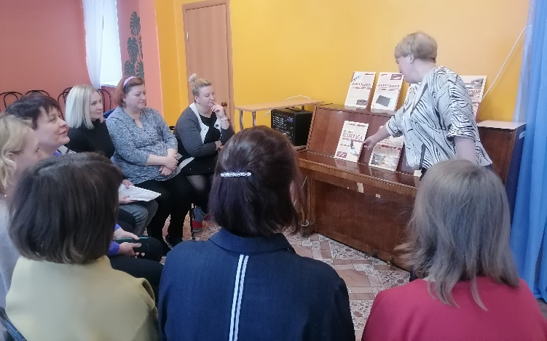
Педагогический калейдоскоп «Вместе коррупции скажем «Нет», - закону и праву зеленый свет!» прошел в виде викторины по знаниям педагогов о понятиях «Взятка», «Подкуп», «Служебный подлог» др. Педагоги рассмотрели проблемные ситуации о злоупотреблении полномочиями, о работе с родителями в направлении противодействии коррупции в образовательной сфере, о работе с дошкольниками по формированию антикоррупционного мировоззрения. Старшая группа №1 «Рыбка» провели мероприятие «Азбука прав ребенка». Воспитатель с детьми отправились в путешествие в сказочную страну, где нашли плоды волшебной яблони. На яблоках были изображены права ребенка (Право на жизнь, медицинскую помощь, обучение, семью, любовь и заботу со стороны взрослых). Затем с помощью «волшебной» ромашки обсудили права детей. Каждый дошкольник смог высказать своё мнение о правах ребёнка в семье, в обществе. Игра «Согрей птенца» помогла детям проявить любовь и заботу к беззащитным и беспомощным «братьям нашим меньшим».
Увлекательное получилось путешествие. В игровой, доступной форме педагог заложил базу «взрослых» понятий в сознании своих воспитанников. В старшей группе №2 «Радуга» прошло занятие по антикоррупции «Что такое хорошо и что такое плохо». Как объяснить детям значение таких понятий, как коррупции взяточников? Почему одни люди ведут себя высокомерно, унижая достоинство других людей? Сказки и их известные герои в деле воспитания подрастающего поколения отличные помощники, с их помощью можно ситуации взрослого мира представить более понятно детскому мышлению.
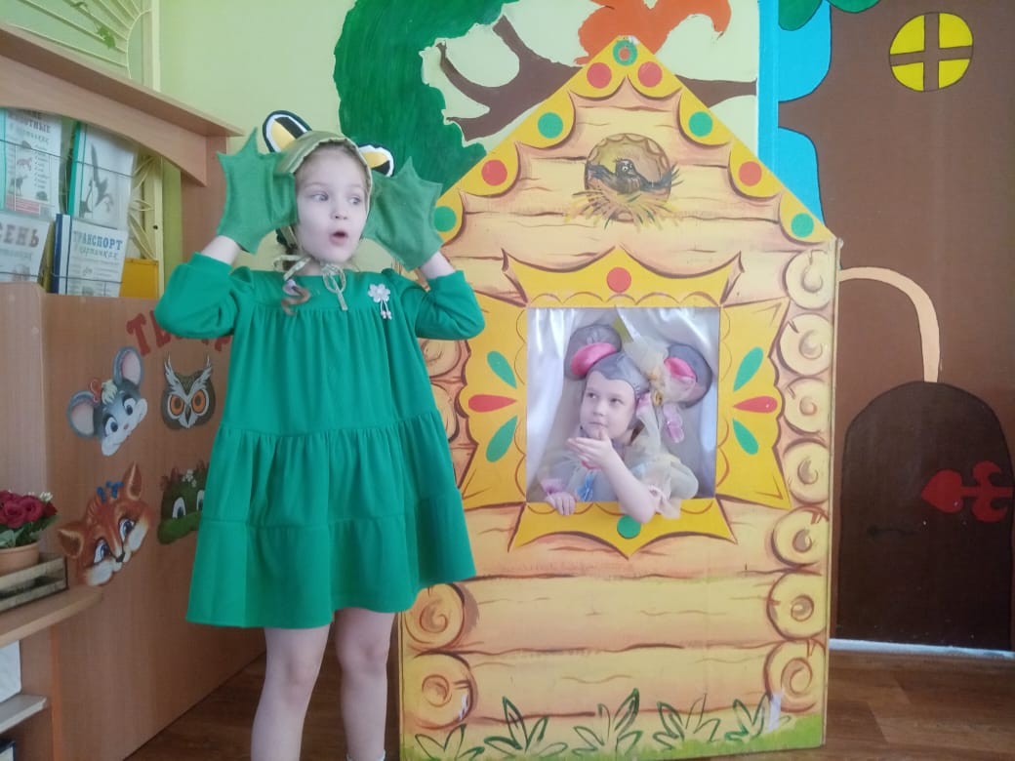
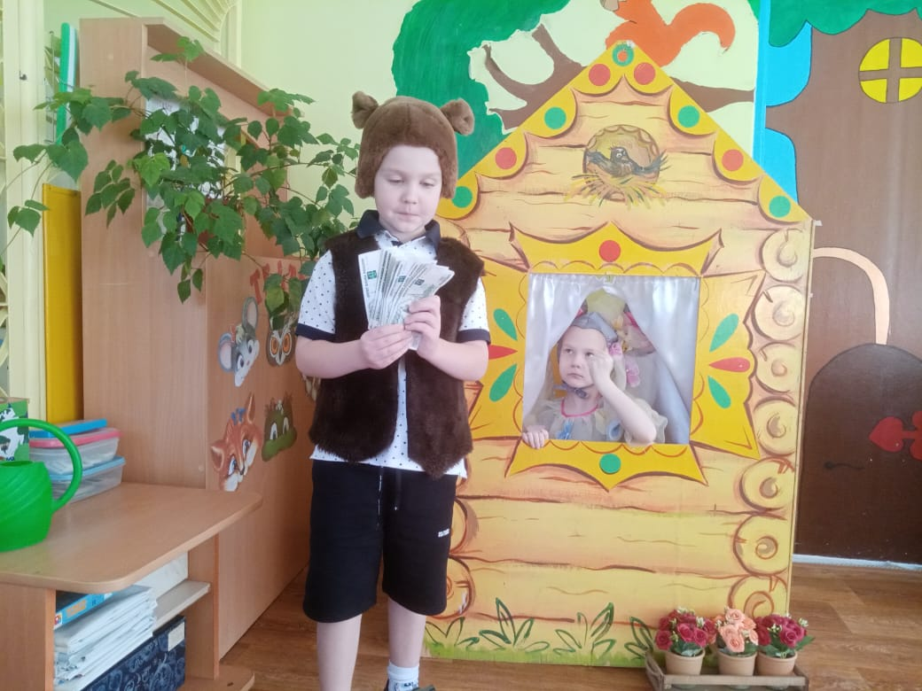
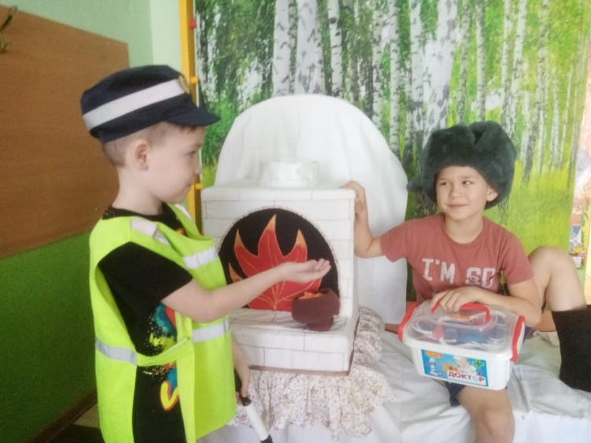
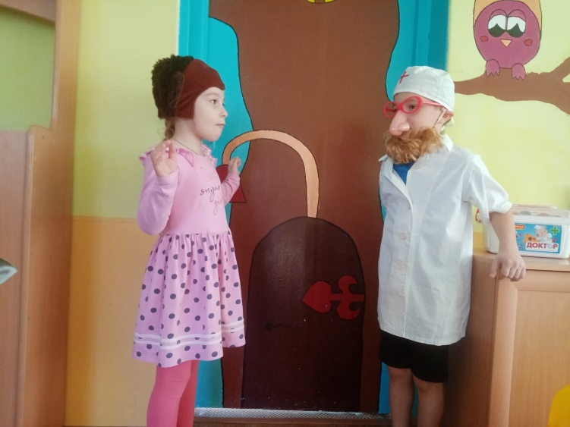
В подготовительной к школе группе детского сада с детьми старшего дошкольного возраста проведена театрализованная игра «Коррупция в стране сказок». Как рассказывать о коррупции детям, как до нести до дошкольников столь важную информацию, чтобы дети поняли её суть? Основная цель - чтобы они задумались. Чтобы, когда вырастут, не рассуждали так: «Да, я в этой ситуации обязательно дам взятку, ну а как иначе?». И на помощь нам приходят сказки.

Хорошо знакомые детские сказки были представлены с новой стороны взаимоотношений их персонажей. За проживание в Теремке, как в современных гостиницах оказывается надо оплачивать, а ведь это не по карману лесным жителям. Где жить Лягушке, Зайчику, если нет денег? Доктор Айболит открыл частную клинику и тоже берет за прием немаленькую оплату… Емеле на необычном транспорте проехать по улицам бесплатно тоже не получиться! Решение всегда можно найти, если знакомиться со своими законными правами с дошкольного возраста.
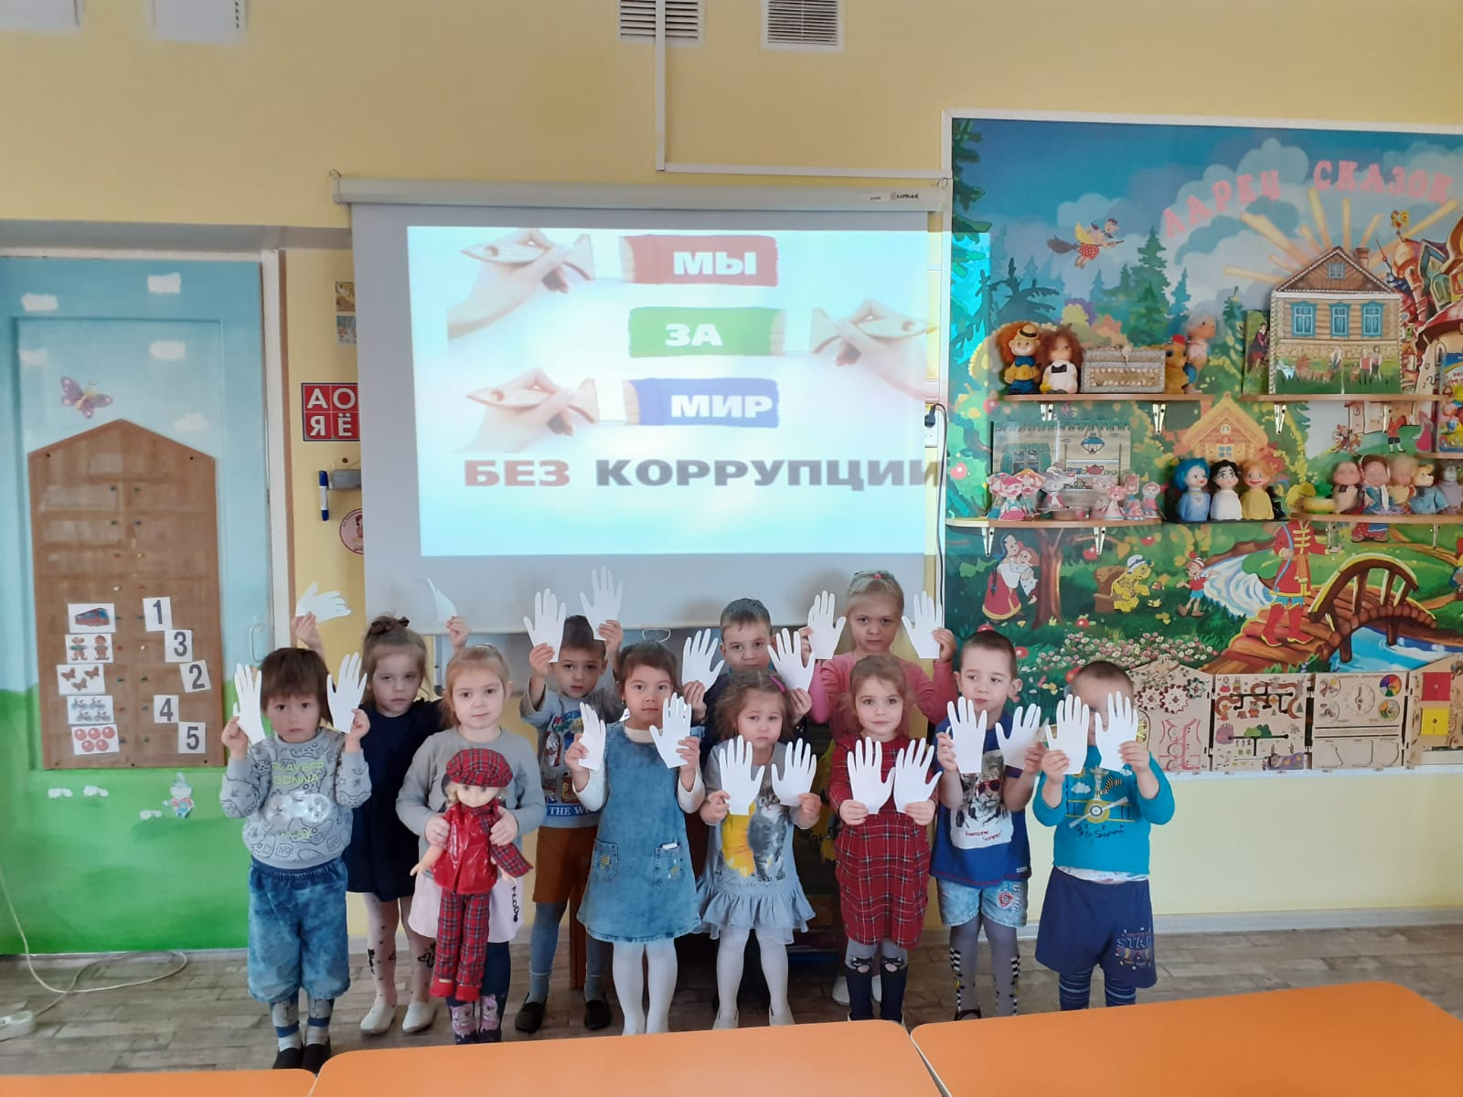
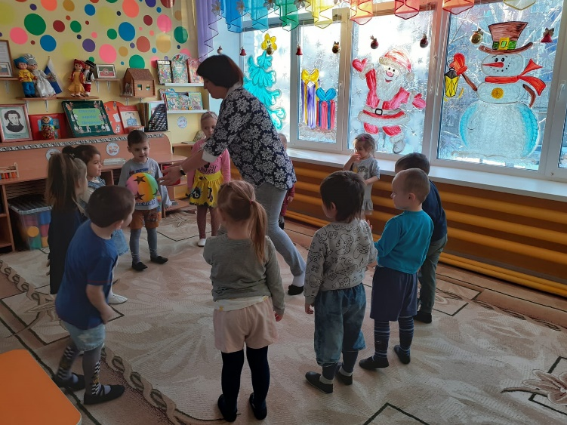
К тематическим мероприятиям присоединились и воспитатели средней группы Бадретдинова Л.А. и Пузанова И.Ю. Они провели игры с детьми «Подарок на день рождения», «Хорошо и плохо», «Чистые ладошки». Целью этих мероприятий было формирование знаний малышей о порядочности, честности и других ценных человеческих качеств. Очень важным в формировании антикоррупционного мировоззрения дошкольников является использование потенциала воспитательной работы в учреждении, наметить задачи воспитания ценностных установок и развитие способностей, необходимых для формирования у подрастающего поколения твердой гражданской позиции. А работу в данном направлении детский сад ведет в тесном взаимодействии и взаимопонимании с родительской общественностью. Круг возможностей с внедрением современных цифровых технологий значительно расширился.
С 01.12.22 по 10.12.22 в МБОУ лицей №2 в рамках декады по борьбе с коррупцией прошли классные часы «Что значит быть честным» (1-4 классы), «Знаешь ли ты закон?» (5-7 классы), «Во что обходится коррупция» (8-10 классы), на которых классные руководители согласно рекомендациям учебного пособия «Антикоррупционное и правовое воспитание» (авторы К.Ф. Амиров и Д.К. Амирова), в форме деловой игры показали значимость антикоррупционных мер, разработанных в Российском законодательстве. На уроках правовых знаний учителя истории и обществознания Лукьянов Л.Ю., Асташина В.Г., Братухин Н.И., Мельникова А.Ю. изучали темы: «История возникновения коррупции» в 5-

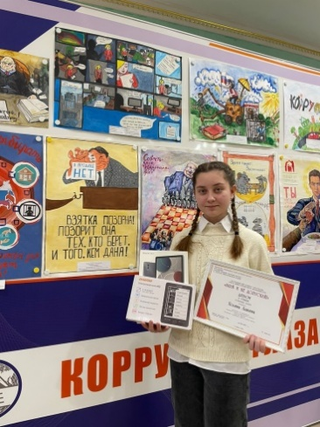
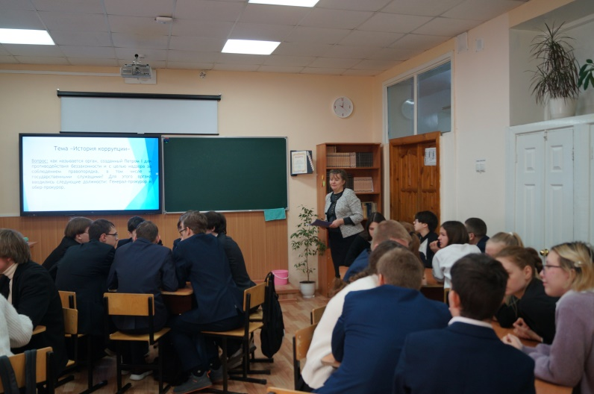
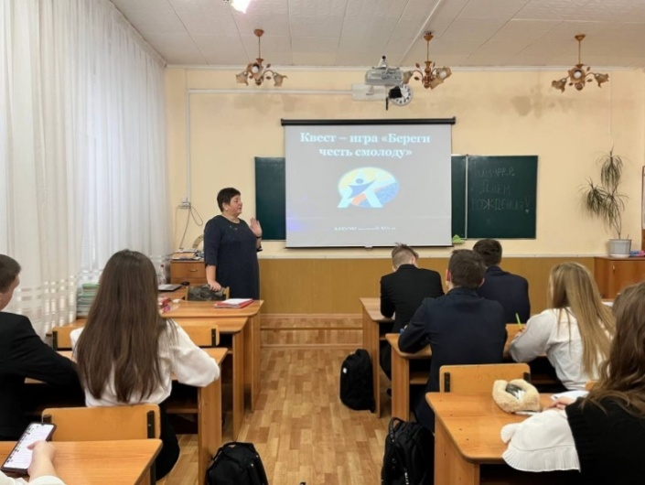
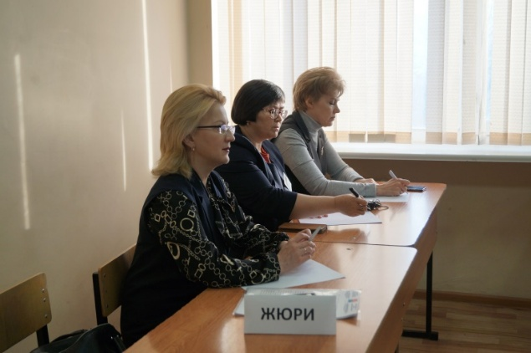
7 классах, «Где власть народа, там победа и свобода» в 8-9 классах, «Причины и условия, порождающие коррупцию » в 10-11 классах. Такие уроки способствовали формированию у учащихся правовой базы и активной гражданской позиции. 06 декабря 2022 года в 10.00 часов в лицее состоялась правовая игра на тему «Роль права в жизни общества» с участием помощника главы по вопросам противодействия коррупции Гафиятуллиной О.А. Она рассказала выпускникам 11-х классов о работе комиссии по борьбе с коррупцией в Бугульминском муниципальном районе, ознакомила присутствующих с ответственностью за противоправные действия, связанные с присвоением материальных средств с целью собственного обогащения, со взяточничеством, халатностью и попустительством, а также ответила на вопросы учащихся и дала рекомендации по обращению граждан в соответствующие органы по телефону доверия. 09 декабря 2022 года в 18.00 часов в лицее прошло заседание антикоррупционной комиссии лицея с приглашением председателей родительских комитетов лицея 9,11 классов. В ходе заседания был заслушан отчет председателя комиссии, даны рекомендации по пресечению принудительных денежных сборов с родителей выпускных классов на проведение выпускных вечеров. В рамках декады по борьбе с коррупцией с 01.12 по 10.12. 2019 в лицее прошли конкурсы плакатов «Коррупции – НЕТ!», видеороликов «Вместе против коррупции», выпуск листовок «Живи честно!». Лучшие работы отмечены грамотами на муниципальном уровне. Оформлен и обновлен информационный стенд «Закон и порядок». Учащаяся лицея Лывина Полина участвовала в республиканском конкурсе творческих работ антикоррупционной направленности «Знай и не допускай!». Она получила диплом II степени в номинации «Плакат».
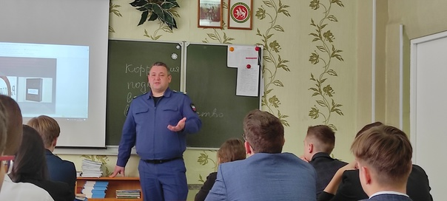
В рамках проведения Недели борьбы с коррупцией в школе № 6 прошла серия тематических мероприятий. Часы общения "Россия против коррупции" прошли в 9-ых классах. Вспомнив формы и виды этой болезни общества, историю борьбы с ней и обсудив ситуационные задачки, ребята обратились с вопросами к присутствующему на занятии заместителю прокурора Бугульминского муниципального района Мисбахову Н.К. Частый гость у старшеклассников, он как всегда доступно и просто осветил вопросы борьбы с коррупцией, рассказал о мировых практиках в этом вопросе, подчеркнул, что Россия придерживается самой "жёсткой" антикоррупционной политики. В конце урока ребята пообещали в будущем свести коррупцию к нулевому уровню. В 10-ых классах была проведена брифинг-игра по теме «Законодательные способы борьбы с коррупцией». Обсудили такие вопросы, как: антикоррупционная политика в стране и методы борьбы с коррупцией. Классные часы были проведены и в 5-8 классах. Были организованы просмотры и обсуждения видеороликов. Ребята моделировали проблемные ситуации, искали пути решения через законодательные нормы. Таким образом, классные часы способствовали формированию правовой грамотности и нравственной культуре учащихся. Среди 8-ых классов прошла квест-игра «Кто, если не мы?». Команды отправились в антикоррупционное путешествие по станциям. Ребята решали филворд, рисовали агитационный плакат, брали интервью. Особенно запомнилась игра «Намек понял», в которой нужно было при помощи пантомимы объяснить понятия, связанные с коррупцией. Ученики начальных классов рассуждали на тему "Что такое хорошо и что такое плохо?". А в старших классах проведены лектории на тему «Коррупция: что это такое и почему сегодня остается проблемой?». В течение всей недели ребята принимали участие в конкурсах рисунков и плакатов, видеороликов "Мы за мир без коррупции», лучшие из которых транслировались в фойе школы.
С 30 ноября 2022 г. в гимназии № 7 начался цикл мероприятий, посвященных международному Дню борьбы с коррупцией.
- Оформление тематического информационного стенда «Коррупция глазами гимназистов»:

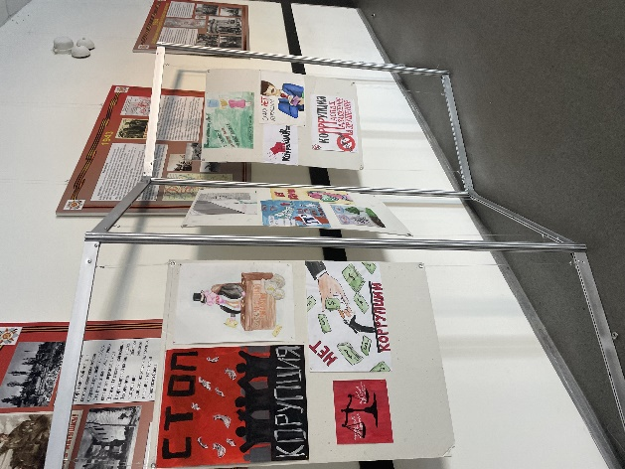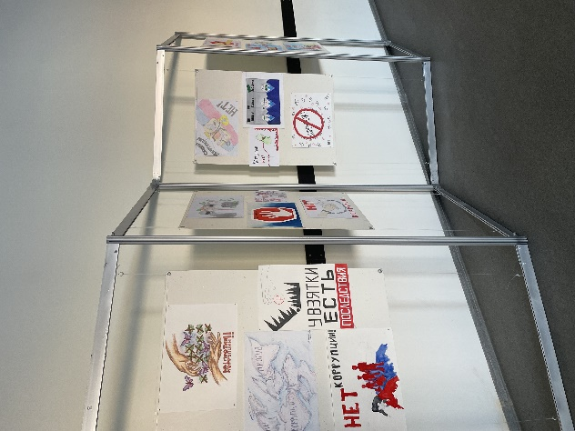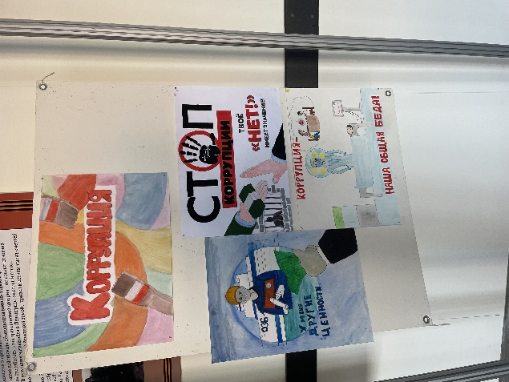

- Проведение уроков правовых знаний «Быть честным», «По законам справедливости», «Что такое взятка?» «Возможно ли преодолеть коррупцию?», «Закон и необходимость его соблюдения» «Коррупционное поведение: возможные последствия» в 5-11 классах.

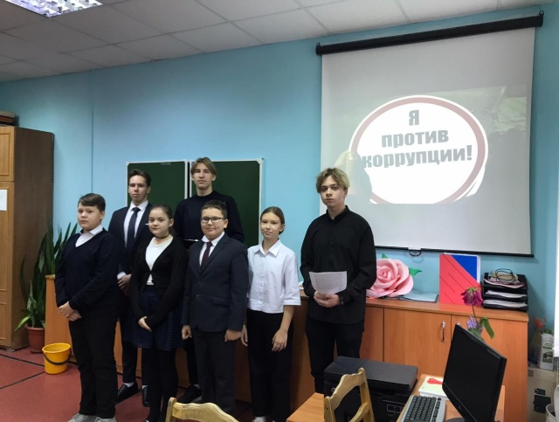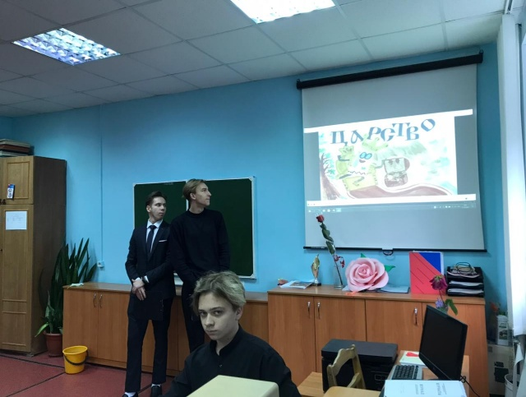
- Библиотечные уроки (5-6 классы) «Что рассказывают книги о коррупции?». Оформление книжной выставки «Коррупция глазами журналистов»
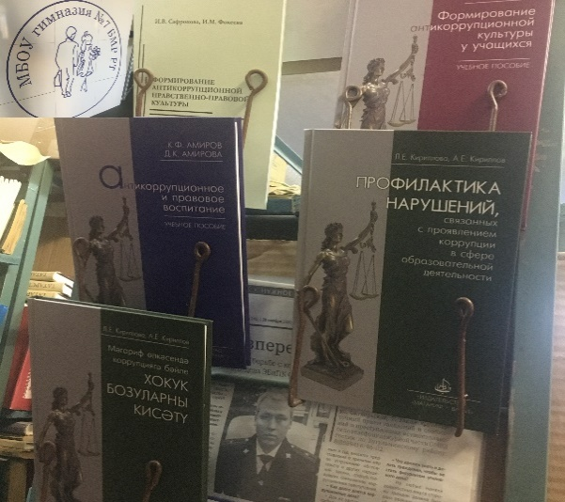
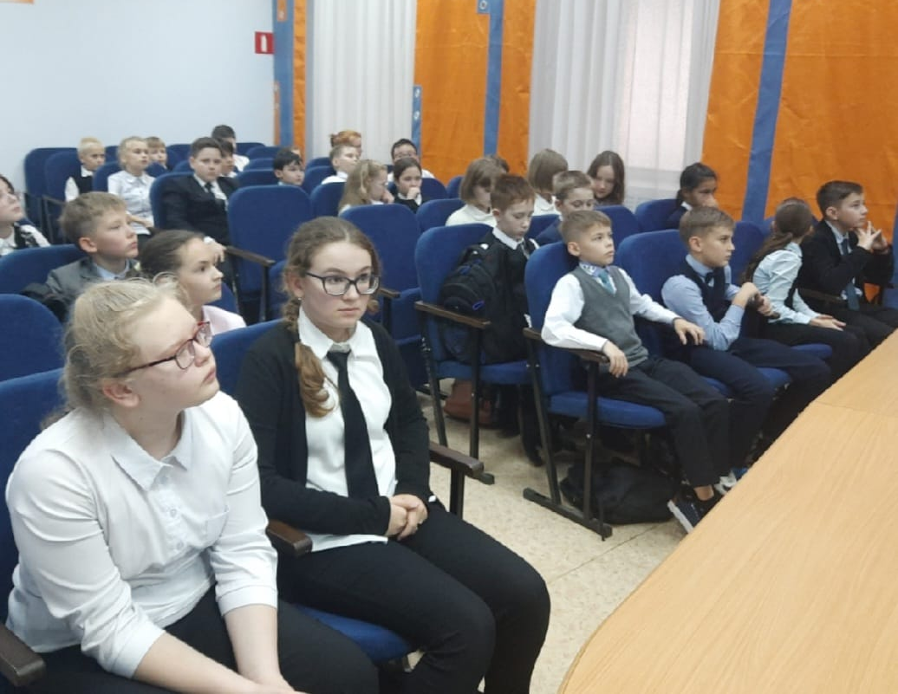

5. Ситуативный практикум «Конституция РФ» с учащимися 9х классов. На мероприятии присутствовал начальник ОМВД России по Республике Татарстан в Бугульминском районе А. М. Камалов
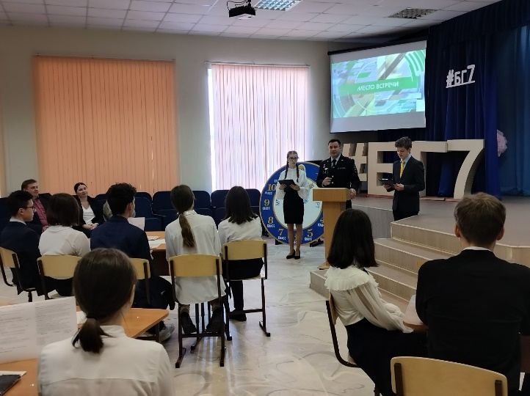
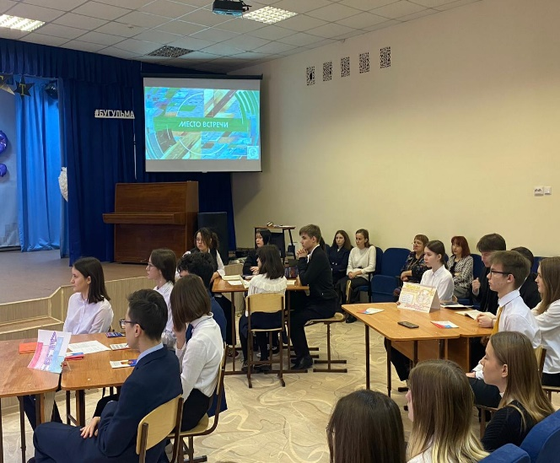

7. Конкурс рисунков, плакатов, постеров «Стоп коррупция», конкурс видеороликов «Знай и не допускай», трансляция видеороликов в TV-холле гимназии «Вместе против коррупции»

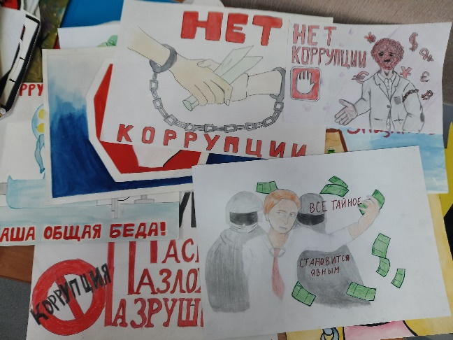

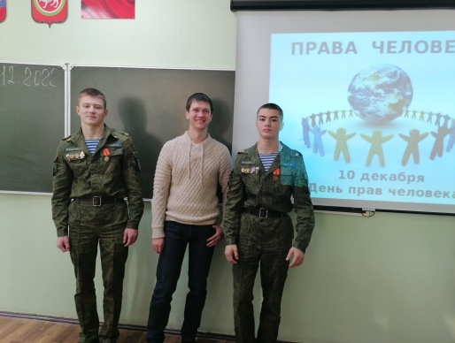
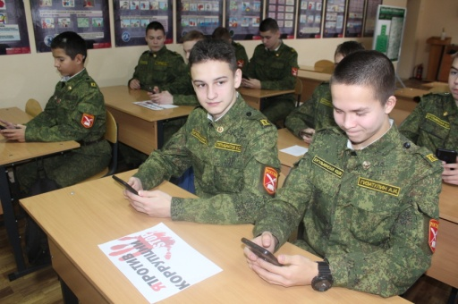
С 5 по 10 декабря 2022 года в ГБОУ «Бугульминская кадетская школа-интернат», проведена декада по противодействию коррупции, посвященная Международному Дню борьбы с коррупцией. В период с 5 по 10 декабря в школе проведены следующие мероприятия:
- Коррупция была и остается одной из самых острых проблем современной России. Ей могут и должны противодействовать государство, бизнес, СМИ. Но важно понимать, что противостояние коррупции - дело всего общества, каждого из нас. Для эффективной борьбы с коррупцией нужно знать истоки данной проблемы, ее причины и меры ответственности, предусмотренные законодательством РФ. Онлайн-тест «Что я знаю о коррупции» позволил проверить свои знания на тему коррупции, а возможно дал получить новые. Кадеты 6-9 классов ( 103 человека) прошли образовательный онлайн-тест « Что я знаю о коррупции?» на электронной платформе «Onlain Test Ped» ( с 05.12.22 по 09.12.22);
- 10 декабря в 10-11 классах в кадетской школе прошли Уроки права со специалистом Управления образования Кругловым Константином Владимировичем, посвященные 25-летию со дня подписания Федерального закона «Об уполномоченном по правам человека в Российской Федерации» (10.12.22);
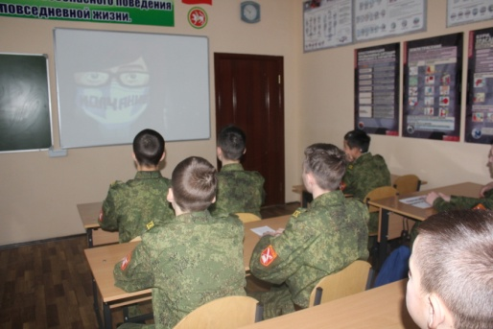
- с 5 по 9 декабря прошел пятидневный мультипликационный марафон «Молчание». Каждый день кадеты смотрели один эпизод из анимационной серии, посвященной ключевым понятиям, которые связаны с коррупцией. Герои мультфильмов рассказали зрителям, что такое взятка и непотизм, кто такие антикоррупционеры. Рассказали простыми словами и образами о сложных вещах. (с 05.12.22 по 09. 12.22);

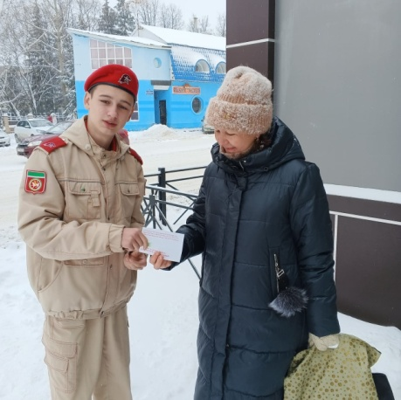
- Акция «Кадеты против коррупции». Кадеты 7 класса 8 декабря распространили около 100 антикоррупционных постеров среди граждан нашего города в микрорайоне школы.

- «Спорт против коррупции» товарищеские встречи по волейболу между классами школы
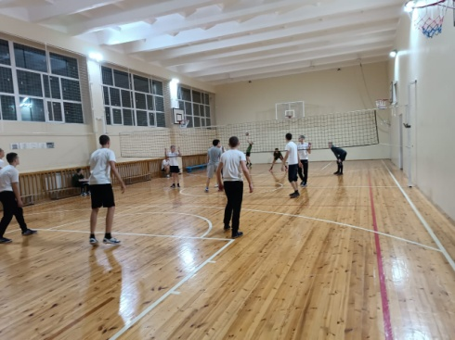
(с 05.12.22 по 09. 12.22);

- «Мы против коррупции!» викторина для 8-11 классов. Игра включала в себя несколько разделов: кроссворд, ситуации, термины, пословицы и поговорки, коррупция в литературе. Благодаря викторине ребята смогли проверить свои знания на тему коррупции и приобрели новые ( с 06.12.22 по 08.12.22);

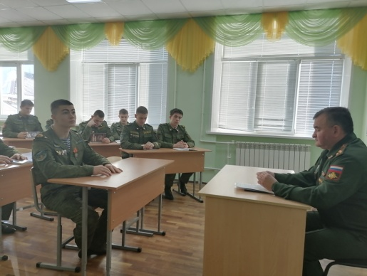
- «Открытый диалог», внеурочное занятие для старшеклассников с военным комиссаром города Бугульма и Бугульминского района Республики Татарстан Миннетдиновым Рафаэлем Шамилевичем. В ходе беседы говорили о том, что прав без обязанностей в обществе не бывает.
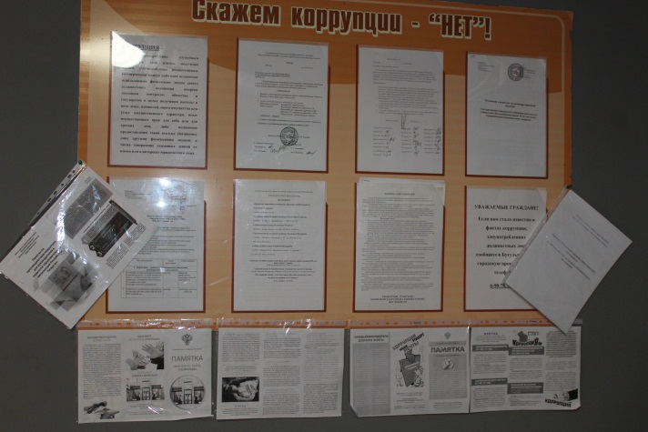
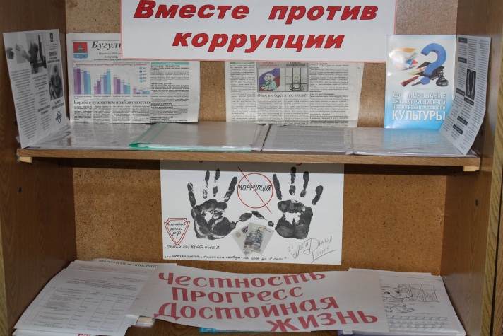
С целью привлечения внимания к проблеме коррупции в ГБОУ «Бугульминская школа №10 для детей с ОВЗ» проведен ряд мероприятий. В фойе школы размещен информационный стенд «Нет коррупции!». В библиотеке оформлен уголок «Вместе против коррупции» с информационным материалом, в котором даются определения коррупции, взятки, подкупа, что нужно делать в случае вымогательства взятки, что такое злоупотребление полномочиями, виды коррупционных правонарушений.
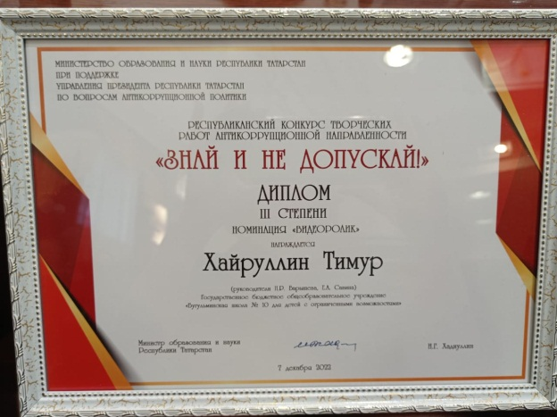
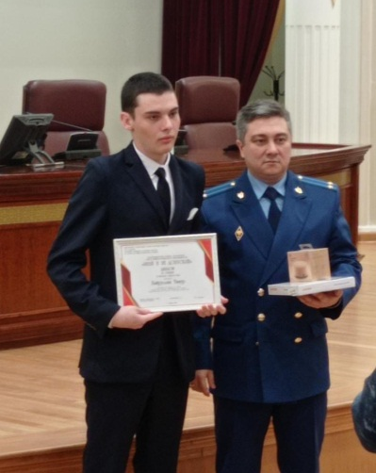
Ученик школы Хайруллин Тимур занял 3 место в республиканском конкурсе творческих работ антикоррупционной направленности «Знай и не допускай!» в номинации «Видеоролик» (руководители Барышева Н.Б., Савина Е.А.). Конкурс проводился с целью формирования антикоррупционного мировоззрения и воспитания у обучающихся негативного отношения к коррупции. Награждение прошло в Казанском Кремле.

2 декабря прошел классный час для обучающихся 8 Б класса «Коррупция и ее проявления в обществе» (учитель истории Наркаева А.М.). С учениками обсудили само понятие «коррупция», ее разновидности, причины, по которым преступления, связанные с коррупцией, часто остаются безнаказанными. К уроку ребята приготовили рисунки на тему: «Мы за мир без коррупции». Также были показаны социальные видео ролики на данную тему.
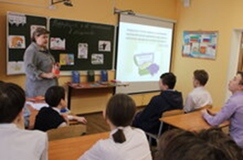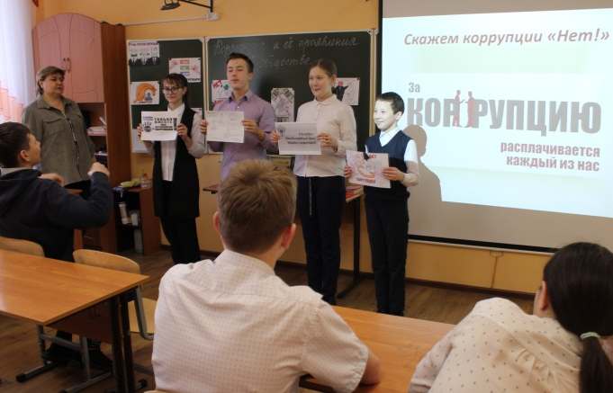

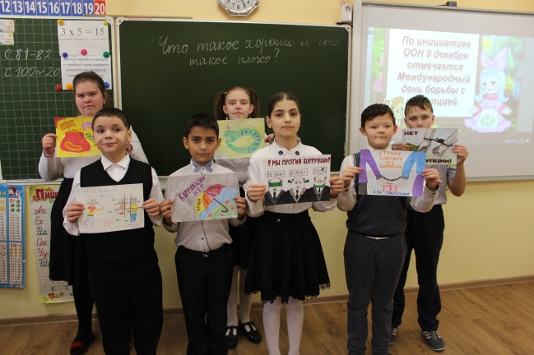
6 декабря в 4 А классе (учитель Фонакова О.А.) состоялось внеклассное мероприятие на тему: «Что такое хорошо, что такое плохо…». В ходе занятия дети узнали, что такое «коррупция», как распознать коррупцию в жизни, почему это противозаконно, как ей противостоять, и что делать для ее противодействия. Ребята обсудили сказки и сделали вывод, что коррупция – это плохо! Это противозаконно! Человек должен быть всегда честным.
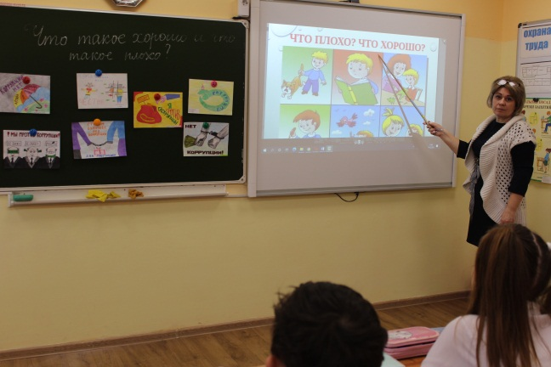
9 декабря учитель истории Наркаева А.М. провела правовой урок «Антикоррупционный ликбез», для обучающихся 9 А класса. На уроке Альбина Мансуровна разъяснила ученикам, что такое взятка, что такое злоупотребление полномочиями, в чем разница между взяткой и подарком, какие действия можно считать вымогательством взятки и т.д. Разыгрывание сценок помогло разобрать проблемные ситуации и найти пути их решения.
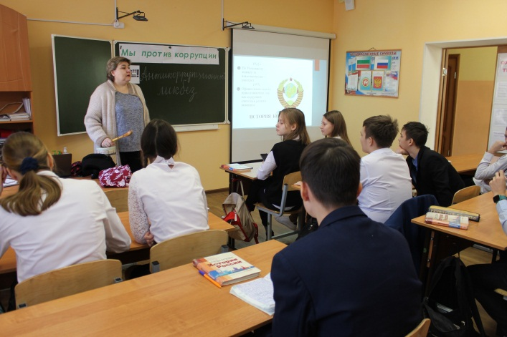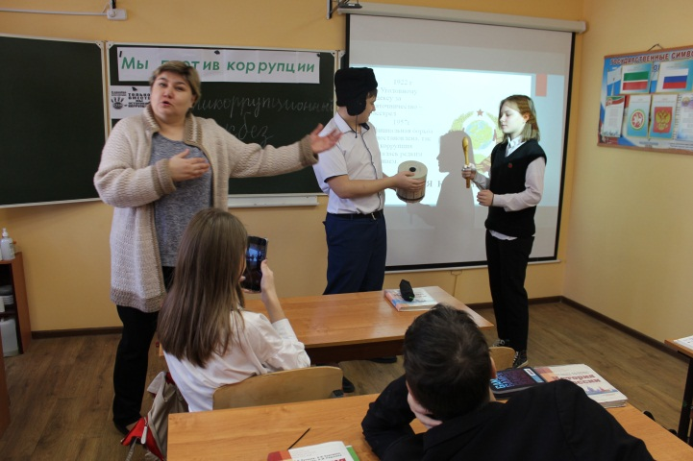
Для обучающихся 7 Б класса прошел информационный урок «Коррупция – зло». Классный руководитель Радаева О.Е. рассказала, откуда появилась коррупция, почему это плохо, почему это карается законом, ребята размышляли над вопросом, как ей противостоять, и что делать для ее противодействия. 9 декабря библиотекарь школы Фонакова Т.Н. провела радиолинейку на тему: «Мы против коррупции». В школьной библиотеке прошел урок на тему: «Коррупция в мире сказок», где ребятам предложили рассмотреть и обсудить положительные и негативные поступки литературных героев. Детям объяснили, что нужно быть честными, не нарушать Закон, быть против такой болезни времени - коррупции.
.
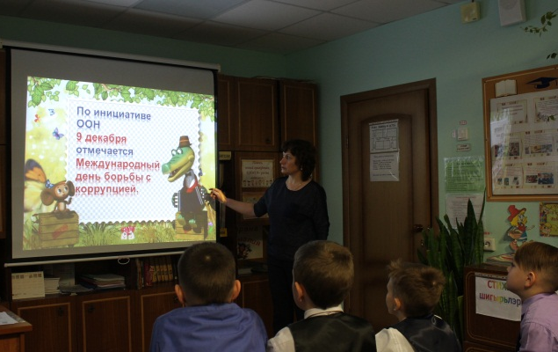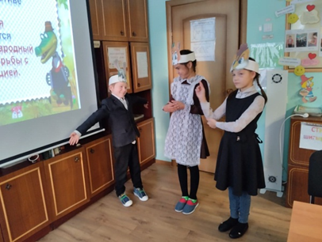

9 декабря был организован показ социальных видеороликов на антикоррупционную тематику. В ходе просмотра учащиеся обменялись мнениями по данной теме.
Выразить своё отношение к проблеме коррупции учащиеся смогли в конкурсе рисунков «Коррупция глазами детей». В конкурсе приняли участие 2 -9 классы.
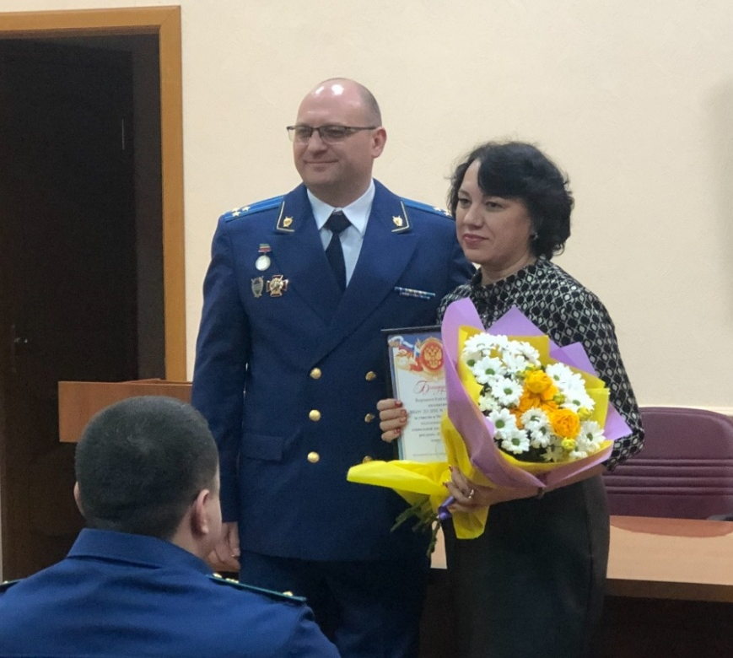
Также хотелось бы отметить, что в 2022 году Генеральной прокуратурой Российской Федерации был проведен Международный молодежный конкурс социальной антикоррупционной рекламы «Вместе против коррупции!». В номинации «Лучший плакат» III место заняла работа - «Очистим мир от коррупции!», автором которой является учащаяся МБОУ ДО «Детский/подростковый/центр внешкольной работы № 10 г. Бугульма «Импульс». В актовом зале Бугульминской городской прокуратуры под председательством Бугульминского городского прокурора Артема Кривоносова состоялось поздравление участницы конкурса. По поручению Генерального прокурора Российской Федерации Игоря Краснова призеру конкурса были вручены медаль и статуэтка с символикой конкурса, сувенирная тарелка. Также ей от лица Бугульминской городской прокуратуры были вручены подарки.
13 декабря 2022 года в МБОУ ДО дворец школьников прошла торжественная церемония награждения победителей и призёров муниципальных конкурсов антикоррупционной направленности, приуроченных Международному дню борьбы с коррупцией. В церемонии награждения приняли участие Помощник Главы Бугульминского муниципального района Гафиятуллина О.А., методист по воспитательной работе информационно-методического отдела управления образования Валиуллина Н.Ю. и руководители учреждений дополнительного образования. Организационно-массовым отделом дворца школьников были проведены ежегодные конкурсы на лучший антикоррупционный постер, видеоролик, конкурс рисунков и лэпбуков, конкурс частушек.
На конкурс антикоррупционной направленности «Быть честным» поступило 85 достойных работ. Рисунки оценивали не только с точки зрения мастерства и сюжета, но и креативности подхода, где ребята смогли выразить свое мнение и по-новому раскрыли антикоррупционную тему.
В октябре 2022 года прошел муниципальный этап Республиканского конкурса творческих работ антикоррупционной направленности «Знай и не допускай!». В конкурсе приняли участие обучающиеся общеобразовательных учреждений Бугульминского муниципального района, которые подготовили плакаты и видеоматериалы на антикоррупционную тематику.
В номинации «Плакат» младшей возрастной группы 1 место занял Пупуров Тимофей, руководитель Лыкова Д.В., МБОУ ДО дворец школьников
В номинации «Видеоролик» 1 место - Латфуллин Давид, руководитель Михеева Э.Г., МБОУ СОШ №4
В номинации «Плакат» средней возрастной группы ГРАН-ПРИ - Тазиев Тимур, руководитель Венкова Л.А., МБОУ ДО дворец школьников
1 место – Корытина Анна, руководитель Курлянова А.А., МБОУ ДПЦ №1 «Орленок» и Салтыкова Дарья, руководитель Стуликова Г.Р., МБОУ ДО ЦДДТ.
В номинации «Видеоролик» 1 место – Власенко Александра, руководитель Пупурова А.С., МБОУ ДО дворец школьников.
Конкурсные работы победителей двух возрастных категорий в трех номинациях были представлены на Республиканском этапе конкурса.
По итогам ежегодного VI дистанционного конкурса на лучший антикоррупционный постер «Остановим коррупцию» определены победители по двум номинациям: постер-мотиватор и постер-флаер.

Гран–при - Богомолов Тимофей 9 лет, МБОУ СОШ № 4, руководитель Михеева Э.Г.

Номинация «Постер-мотиватор», 9 - 10 лет (младшая возрастная группа)
1 место – Низамов Дамир и Тимергалеева Ралина 10 лет, МБОУ СОШ № 4, руководитель Гилязева А.Т.

11 - 14 лет (средняя возрастная группа)
1 место – Федотова Катрина 11 лет, МБОУ СОШ № 16, руководитель Федотова Р.Н.

15 - 17 лет (старшая возрастная группа)
1 место – Дунюшкин Олег 16 лет, МБОУ Малобугульминская СОШ руководители Гильманова Э.М., Мухаметзянова В.Р.

Номинация «Постер-флайер», 9 - 10 лет (младшая возрастная группа)
1 место – Калимуллина Диана 10 лет, МБОУ ДО ДПЦ № 9 «Радуга», руководитель Гилалова Г.Ф.

11 - 14 лет (средняя возрастная группа)
1 место – Чернова Екатерина 11 лет, МБОУ СОШ № 13, руководитель Сельскова С.А.

15 - 17 лет (старшая возрастная группа)
1 место – Храмцов Денис 15 лет, МБОУ гимназия № 7, руководитель Фролова О.П.

Всего в конкурсе приняли участие 30 детей.

По результатам муниципального конкурса рисунков и лэпбуков антикоррупционной направленности «Быть честным» определены победители по двум номинациям:

В номинации «ЛЭПБУК», возрастная категория 8-10 лет:
1 место – Каюмова Алия, МБОУ СОШ №4, рук. Михеева Э.Г.;

Возрастная категория 11-13 лет:
1 место – Матвеев Роман, МБОУ ДО дворец школьников, рук. Мухаметзянова В.Р.;
В номинации «РИСУНОК», возрастная категория 8-10 лет:
1 место – Ситдикова Линара, АНО ОО Прогимназия №14 «Журавушка», рук. Нугуманова Т.Г;
Возрастная категория 11-13 лет:
1 место – Салина София, МБОУ ДО ДПЦ №2 «Атлантида», рук. Ермолаева Л.А.;
Возрастная категория 14-16 лет:
1 место – Максимова Злата, МБОУ СОШ №9, рук. Щепеткова Е.В.

В конкурсе приняли участие 84 человек.

Впервые в нашем городе прошел муниципальный видео конкурс частушек «Творчество против коррупции», в котором приняли участие более 90 ребят. Большинство участников исполнили частушки авторского сочинения. Конкурс проведен среди четырех возрастных групп: школьники трех возрастных категорий и педагоги. Критериями оценки работ стали оригинальность частушек, их содержание и смысловая нагрузка, театрализация и артистичность.

В номинации «Дуэты, трио, ансамбли, младшая возрастная группа, 7 - 10 лет»:

ГРАН-ПРИ - АНО ОО «Прогимназия №14», авторы частушек и руководители детской творческой группы Кузнецова Наталья Анатольевна, Логинова Ирина Борисовна
Лауреат I степени – МБОУ гимназия №7, руководитель Бадуртдинова Эльмира Равильевна, автор частушек Сыркина Елена Васильевна

МБОУ СОШ №3 с УИОП, Руководитель Чернуха Наталья Геннадьевна, автор частушек Чернуха Ярослав, 12 лет.

В номинации «Педагоги, авторские частушки» Лауреат I степени - Шарипова Оксана Владимировна, МБОУ ДО ДПЦ № 9 «Радуга»

Все самые яркие и запоминающиеся моменты церемонии награждения собраны в нашем фото альбоме.

С целью эффективного проведения мероприятий, приуроченных к Международному дню борьбы с коррупцией, учреждениями культуры Бугульминского муниципального района разработаны и реализованы планы мероприятий. В отчетный период муниципальными учреждениями культуры проведено 42 тематических мероприятия, которыми охвачено 983 человека.
9 декабря 2022 года в МБУК «Музей Я.Гашека» состоялось общее собрание трудового коллектива для сотрудников учреждения, в ходе которого использовались тематические видеоролики о действиях в случае коррупционных действий со стороны чиновников или других граждан.
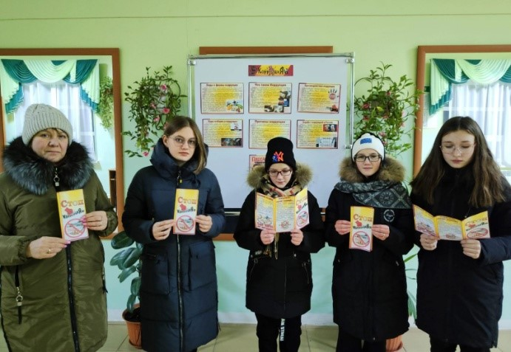
В МБУК «Бугульминский краеведческий музей» для обучающихся 3 класса СОШ № 13 и обучающихся 1 класса СОШ гимназии № 7 проведены музейные мероприятия «Коррупция – СТОП!». Так как ребятам в силу своего возраста сложно воспринимать и осваивать понятия «коррупция», «взятка» и «мошенничество» для них были использованы образы сказочных персонажей и ситуации-сказки (показ мультфильмов, презентаций и видеороликов).
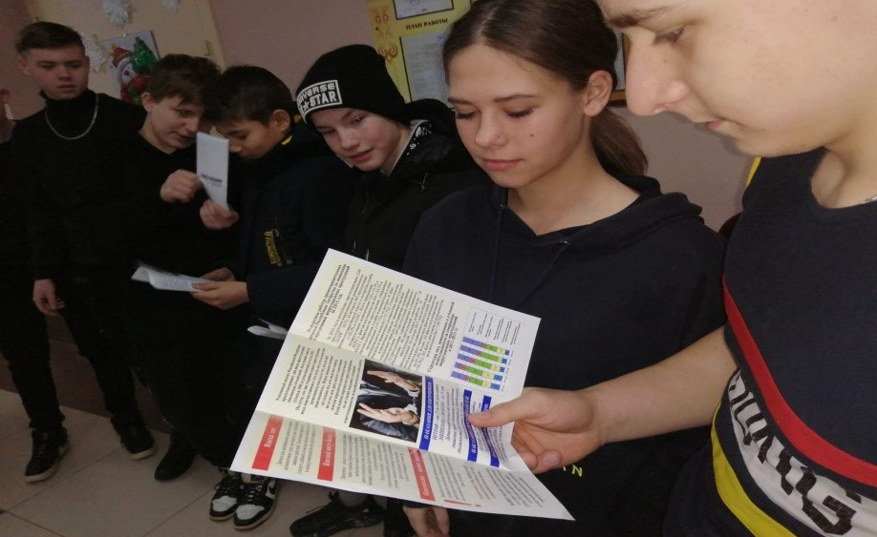
В целях формирования нетерпимости к коррупционному поведению, а также повышению правовой культуры работников в МБУ «Центр татарской культуры» разработаны памятки «Конфликт интересов» и «Что нужно знать о коррупции». В период с 1 по 9 декабря 2022 года в учреждении проходила выставка детских рисунков «Не предлагай, не принимай!».
В сельских домах культуры МБУ «Централизованная районная клубная система» Бугульминского муниципального района также проведены различные мероприятия антикоррупционной направленности. Например, акция по распространению тематических буклетов среди населения «Вместе против коррупции» (Старосумароковский МФЦ). Буклет содержал информацию о коррупции, поясняя какие последствия она за собой влечет и куда обращаться в случае выявления данного факта. В рамках гражданско-правового воспитания населения в Зеленорощинском СДК состоялся информационный час «Скажем коррупции «Нет!» с раздачей тематических буклетов.
В библиотеках МБУК «Межпоселенческая центральная библиотека» проведены различные тематические мероприятия, среди которых выставки-обзоры, электронные презентации, познавательные и информационные часы, круглые столы, дискуссии и др.
В рамках Международного дня борьбы с коррупцией в учреждениях молодежной политики проведена следующая работа:
МБУ «МЦ «Дворец молодежи»: 25.01.2022 - размещение информации на информационном стенде. Охват - 800 чел. 24.02.2022 - онлайн-викторина (вопрос-ответы) в телеграмм-канале «Вместе против коррупции». Охват - 85 чел. 19.04.2022 - публикация социального ролика «Мы против коррупции» в аккаунтах учреждения в социальных сетях «ВКОНТАКТЕ». Охват - 500 чел. 22.06.2022 - сотрудники Дворца молодежи совместно с молодежным движением INNOVATORS провели антикоррупционный квест «Надо жить честно!» с ребятами пришкольного лагеря школы №16.
Поделившись на команды, ребята выполняли интересные задания: отвечали на вопросы викторины, собирали пазлы и танцевали. Охват - 60 чел. 09.11.2022 провели в молодежном оздоровительном центре имени А.Д. Губина конкурс плакатов "Коррупция в современном мире". Охват - 25 чел. 30.09.2022 - публикация социального ролика «Человек разумный против коррупции» в аккаунтах учреждения в социальных сетях «ВКОНТАКТЕ». Охват - 600 чел. 04.10.2022 - публикация информации «Телефоны горячих линий по борьбе с коррупцией» в аккаунтах учреждения в социальных сетях «ВКОНТАКТЕ». Охват - 600 чел. 09.12.2022 - съемка социального ролика «Мы против коррупции» от «Киностудии 13» и публикация в аккаунтах учреждения в социальных сетях «ВКОНТАКТЕ». Охват - 450 чел.
МПК по месту жительства «Миллениум»: 30.03.2022 - беседа со студентами 1 курса аграрного колледжа по теме «Коррупция, мое отношение к ней». Обсуждались вопросы о понятии «коррупция», причинах возникновения коррупции и последствиях. В конце занятия был предложен раздаточный материал с единым номером горячей линии, куда подростки могут обратиться по любым вопросам. Охват - 15 чел. 30.03.2022 - трансляция социального ролика «Скажи коррупции НЕТ!» в группе ВК психолого-педагогическая помощь https://vk.com/wall-188199559_227 (50 просмотров). 02.06.2022 - публикация социального ролика «Скажи коррупции нет!» https://vk.com/wall-188199559_ 237; https://vk.com/wall197939226_332. Информационно-разъяснительные видеоматериалы, направленные на формирование в обществе нетерпимого отношения к коррупции и пропаганды антикоррупционного поведения (50 просмотров). 03.06.2022 в пришкольном лагере с учащимися МБОУ ООШ №12 мероприятие с элементами игр по теме: «Детям о коррупции». Охват - 30 чел. https://vk.com/wall197939226_333. 08.06.2022 в ДОЛ «Сосновка» было проведено мероприятие «Только вместе мы остановим коррупцию» с подростками 13-14 лет. Ребята были проинформированы о последствиях коррупции, когда переступают черту дозволенного https://vk.com/wall-211786560_123 Охват - 60 чел. 30.09.2022 - трансляция социального ролика «Остановим коррупцию вместе!» в группе ВК психолого-педагогическая помощь https://vk.com/wall-188199559_258 (50 просмотров). Информационно-разъяснительные видеоматериалы, направленные на формирование в обществе нетерпимого отношения к коррупции и пропаганды антикоррупционного поведения. 07.12.2022 - лекция «Молодежь против коррупции» с учащимися МБОУ СОШ №11. Цель: антикоррупционное воспитание – воспитывать ценностные установки и развивать способности, необходимые для формирования у молодых людей гражданской позиции в отношении коррупции. Информирование о понятии «коррупция», формах коррупции, причинах возникновения коррупции и последствиях. Охват - 25 чел. 08.12.2022 - публикация социального ролика «Противодействие коррупции» в группе ВК психолого-педагогическая помощь. https://vk.com/wall-188199559_272. Информационно-разъяснительные видеоматериалы, направленные на формирование в обществе нетерпимого отношения к коррупции и пропаганды антикоррупционного поведения (50 просмотров). 09.12.2022 - беседа «Правовые аспекты противодействия коррупции», приняли участие студенты образовательных учреждений города. ребятам была приведена ответственность согласно законодательству РФ, также ребята решали правовые кейсы. Охват – 50 чел. 09.12.2022 - квиз «Я против», приняли участие воспитанники клуба. Ребятам были предложены актуальные задачки на современные темы противодействия коррупции, был продемонстрирован фильм о противодействии коррупции. Охват – 30 чел.
Координационный центр развития добровольчества БМР: 08.04.2022 в МБОУ СОШ №13 состоялась молодежная интеллектуальная игра #КоррупциЯпротив в рамках реализации мероприятий муниципальной программы «Реализация антикоррупционной политики в Бугульминском муниципальном районе на 2015-2024 годы». В состязаниях приняли участие шесть команд 7-8 классов МБОУ СОШ №13. В игровой форме школьники решили 4 блока или 19 заданий различного формата. Ребята проверили не только знания в области противодействия коррупции, но и показали общую эрудицию. 01.07.2022 в МОЦ имени А.Д. Губина состоялась молодежная интеллектуальная игра #КоррупциЯпротив, организованная #добровольцыбугульмы. В состязаниях приняли участие шесть команд старших отрядов. В игровой форме интеллектуалы прошли 4 блока заданий. Вопросы разного уровня сложности помогли ребятам интересно и познавательно провести свой досуг, задействовав мышление и перебрав информацию в памяти. Игроки проверили знания не только в области противодействия коррупции и российского законодательства, но и показали общую эрудицию по вопросам мирового исторического опыта борьбы с коррупцией. 07.12.2022 во Дворце школьников состоялся молодежный интеллектуальный квиз «Дважды два не пять». В состязаниях приняли участие шесть команд общеобразовательных школ и команда активистов РДШ. В игровой форме школьники решили 4 блока или 19 заданий различного формата. Ребята проверили не только знания в области противодействия коррупции, но и показали общую эрудицию.
В учебных заведениях среднего и высшего профессионального образования: 05-09.12.2022 - конкурс на лучший слоган антикоррупционной направленности; информационно-иллюстрированные выставки «Скажи коррупции НЕТ»; информирование родителей, учащихся, работников о способах подачи сообщений по коррупционным нарушениям; анкетирование студентов по теме «Отношение к коррупции»;
05.12.2022 - организация выступления работников правоохранительных органов перед педагогами по вопросам пресечения коррупционных правонарушений;
06.12.2022 - круглый стол «Вместе против коррупции»; единый информационный час «Коррупции объявлена война»;
07.12.2022 - круглый стол «Коррупция в России. История и современность» с участием представителей правоохранительных органов;
08.12.2022 - социальный практикум «Боремся с коррупцией»;
09.12.2022 - радиолинейка, посвященная Международному дню борьбы с коррупцией; молодежная акция «Честная жизнь - чистая совесть» (раздача агитационных листовок на улицах города); круглый стол «Коррупция в России как общественно-опасное явление».
Спортивные учреждения города и района также активно принимали участие в мероприятиях, приуроченных к международному Дню борьбы с коррупцией.
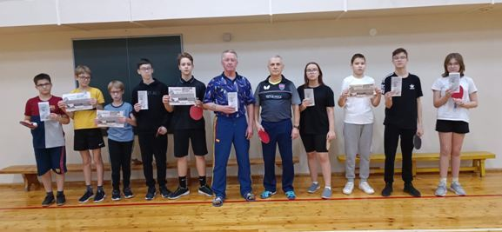
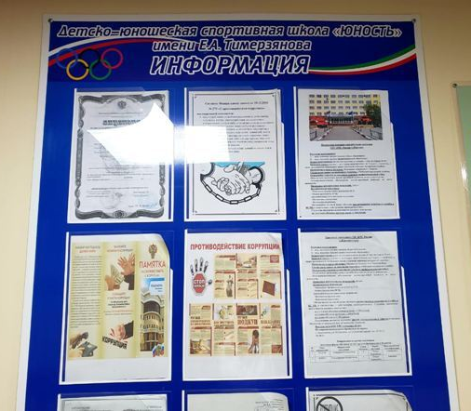
Так, в МАУ "Спортивная школа "Юность" имени Е.А.Тимерзянова" Бугульминского муниципального района РТ проведен анализ должностных обязанностей работников. Риски коррупционных направлений отсутствуют. Проведен контроль нормативных актов, принимающихся в учреждении: положения об оплате труда работников, штатного расписания, тарификационного списка, приказов, трудовых договоров, соглашений, должностных инструкций и других локальных актов. Приказы ведутся постоянно. С работниками заключены трудовые договоры, дополнительные соглашения в части урегулирования и предотвращения конфликта интересов. Ведется контроль за наличием и актуализацией локальных актов учреждения постоянно. Проведен конкурс рисунков среди занимающихся спортивной школы. Выявлены наилучшие работы. Проведены беседы с занимающимися. Обновлен информационный стенд в учреждении. На информационных стендах в помещении размещены лицензия, устав. Деятельность Учреждения освещается в СМИ, на официальном сайте в социальной сети ВКонтакте. С сотрудниками СШ «Юность» проведена беседа на тему: «Мы против коррупции», раздали буклеты «Памятка антикоррупционного поведения гражданина». Рассказали основные понятия, используемые в Федеральном законе «О противодействии коррупции». Назначен ответственный сотрудник, который прошел обучение в сфере закупок товаров и услуг. Работа по осуществлению закупок для нужд учреждения производится в соответствии с требованиями законодательства. Обращения граждан на предмет коррупционных проявлений отсутствуют. Проведены соревнования по настольному теннису, посвященные Дню борьбы с коррупцией. Проведена беседа с родителями занимающихся по удовлетворенности качеством предоставляемых услуг.
В МБУ "Спортивная школа № 1" Бугульминского муниципального района РТ проведен конкурс рисунков на тему «Коррупция - глазами ребенка!» среди занимающихся, также проведено совещание с сотрудниками учреждения, на котором рассмотрели вопросы исполнения законодательства о борьбе с коррупцией.
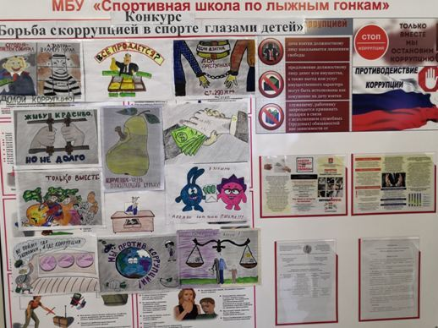
В МБУ "Спортивная школа № 2" Бугульминского муниципального района РТ на стендах размещен информационный материал по антикоррупционному поведению. На сайте в социальной сети ВКОНТАКТЕ спортивной школы №2 размещена информация о мерах по противодействию коррупции: https://vk.com/bugulmafootballschool. Занимающиеся спортивной школы приняли активное участие в беседе по антикоррупционному воспитанию в молодежной среде. В рамках круглого стола для тренерского состава о противодействии коррупции в спорте были рассмотрены следующие вопросы:
- разъяснение норм закона об ответственности за конкретные виды коррупционных нарушений;
- ответственность за коррупционные преступления.
В МБУ "Спортивная школа "Факел" Бугульминского муниципального района РТ организована трансляция видеороликов в фойе зданий. Проведены беседы с сотрудниками АУП, техническим персоналом и тренерским составом. Проведены соревнования по плаванию, посвященные Дню борьбы с коррупцией, соревнования по дзюдо, карате с охватом 167 человек. Тренерами проведены беседы с занимающимися на указанную тему. Всего беседами охвачено 785 человек.
В МБУ "Спортивная школа по лыжным гонкам" Бугульминского муниципального района РТ проведен конкурс рисунков среди занимающихся, также администрация учреждения подвела итоги выполнения плана мероприятий по урегулированию конфликта интересов в учреждении за 2022 г.
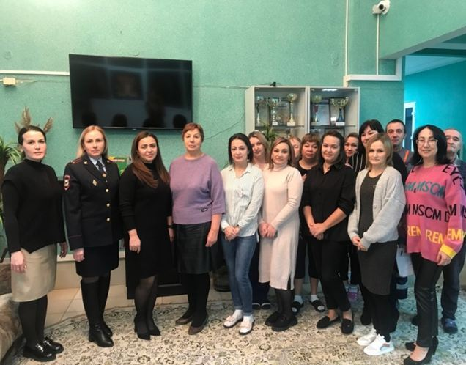
В МАУ "Спортивная школа по хоккею "Арслан" Бугульминского муниципального района РТ сотрудники провели беседу с воспитанниками 2008 г.р. «Даешь взятку?»
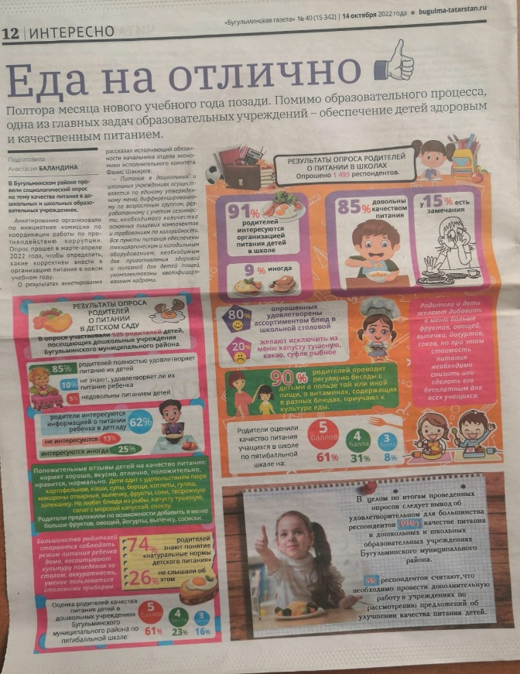
В МБУ СОК "Нефтьче" пгт.Карабаш Бугульминского муниципального района РТ оперуполномоченный Отдела по борьбе с экономической преступностью и противодействию коррупции Отдела МВД России по Бугульминскому району провела беседу на тему "Коррупции - нет! Вместе мы - сила" с сотрудниками учреждения и ответила на интерсующие вопросы.
Е) В рамках концепции антикоррупционной пропаганды в Республике Татарстан до 2030 года, утвержденной постановлением Кабинета Министров Республики Татарстан от 22.08.2018 №694 проводится работа по информированию населения Бугульминского муниципального района о результатах реализации мер по профилактике коррупционных и иных правонарушений в органах местного самоуправления района.
Основными мероприятиями являются:
- поддержание информационной открытости деятельности органов местного самоуправления Бугульминского муниципального района;
- привлечение внимания средств массовой информации к проблеме противодействия коррупции;
- публикация результатов проведения анализа обращений граждан и организаций на предмет наличия информации о фактах коррупционных проявлений со стороны сотрудников органов местного самоуправления Бугульминского муниципального района;
- формирование положительного образа муниципальных служащих;
- демонстрация новых информационных сервисов, исключающих коррупционное поведение.
Информирование населения о проводимой работе в Бугульминском муниципальном районе по противодействию коррупции осуществляется также способом взаимодействия с местными средствами массовой информации – в газете «Бугульминская газета» АО «Татмедиа», «Информ-курьер» следующими способами:
- представление по запросу редакций информации о деятельности органов местного самоуправления Бугульминского района, их должностных лиц в сфере реализации антикоррупционной политики;
- опубликование органами местного самоуправления района информации о ходе реализации мер по противодействию коррупции;
- выступления должностных лиц органов местного самоуправления района по вопросам реализации антикоррупционной политики, в том числе в форме интервью.
Материалы антикоррупционной тематики на русском и татарском языках, тематические рубрики, материалы по проверкам прокуратуры, приговоры Бугульминского городского суда, сообщается о фактах коррупции, причинах и условиях, способствующих их совершению.
На всех заседаниях комиссии по координации работы по противодействию коррупции в Бугульминском муниципальном районе, а также еженедельных совещаниях принимает участие директор филиала АО «Татмедиа», главный редактор газеты «Информ-курьер».
За отчетный период в средствах массовой информации всего опубликовано и размещено в разных источниках порядка 80 материалов на тему коррупции. Из них в ленте новостей официального портала газеты «Бугульминская газета», «Информ-курьер» и на сайте Бугульминского муниципального района размещено 54 материала – на русском и татарском языках. В печатных версиях газет опубликовано 24 материала в рубриках: «Новости недели», «Против коррупции», «Телефон горячей линии», «Правопорядок», «Сорау-җавап».
Актуальная информация, касающаяся противодействия коррупции, размещается как на официальном сайте Bugulma.tatarstan.ru, так и на интернет - платформах социальных сетей: «В Контакте», «Одноклассники», «Фейсбук», «Твиттер», «Инстаграм». Каждая из информационных страниц в социальных сетях имеет постоянную читательскую аудиторию, которая регулярно расширяется. За отчетный период опубликовано более 250-ти материалов.
Официальные нормативно-правовые документы публикуются на страницах газет «Бугульминская газета», «Бугульма авазы». На постоянной основе публикуются материалы по антикоррупционной тематике, в том числе разъясняются вопросы законодательства, выходят аналитические материалы. В печатных средствах массовой информации на постоянной основе публикуются антикоррупционные телефоны доверия.
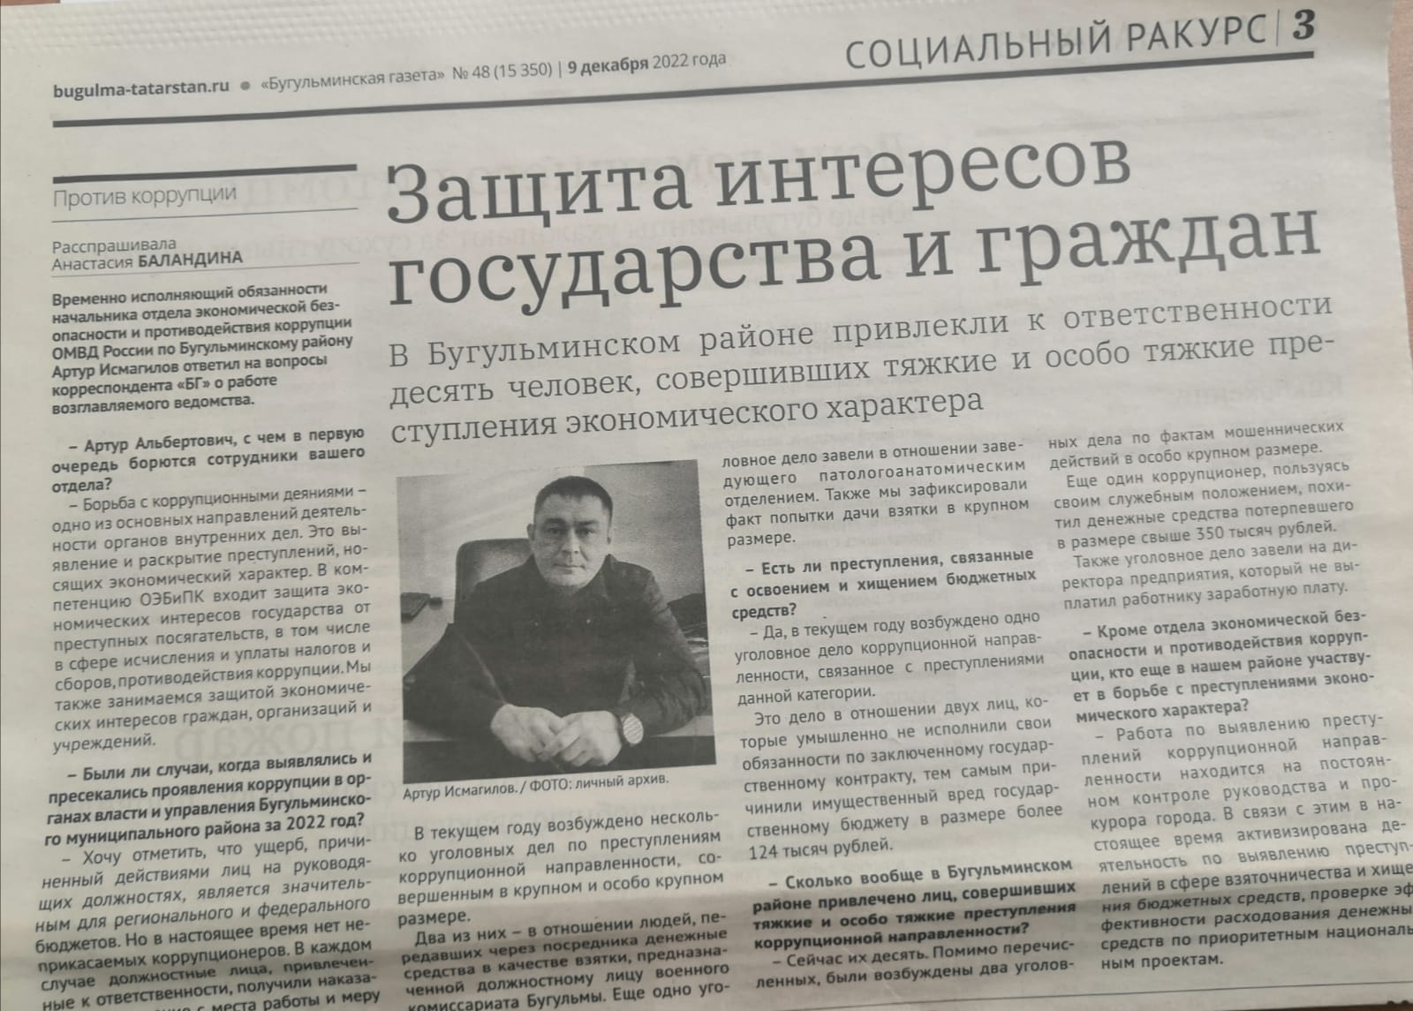
Выступают с информацией антикоррупционной направленности представители муниципалитета, Бугульминской городской прокуратуры и Отдела МВД России по Бугульминскому району, однако в данном направлении проводимая работа требует активизации и усиления. В печатных средствах массовой информации на постоянной основе публикуются антикоррупционные «телефоны доверия». В целях антикоррупционного пропагандированное и формирования негативного отношения населения к коррупции в городе размещены баннеры антикоррупционной направленности с указанием «телефонов доверия». Работа в данном направлении продолжается.
Ж) Исполнение поручений Руководителя Аппарата Президента Республики Татарстан А.А.Сафарова:

№№  п/п | Вх № | дата | Исх. № | Содержание | Исполнение
1 | 6397/г | 30.12.2022 | 02-11968  30.12.2022 | О предоставлении информации до 15 января 2023. | Информация направлена в Управление Президента РТ по вопросам антикоррупционной политики в установленные сроки.
3 | 6362/г | 29.12.2022 | 02-11897  29.12.2022 | Об организации работы по профилактике коррупции. | Требования законодательства Российской Федерации в части запрета на дарение и получение подарков доведены до руководителей территориальных органов, подведомственных организаций, служащих и работников.
4 | 6101/г | 15.12.2022 | 02-11538  15.12.2022 | О направлении справочных материалов, подготовленную Главным управлением Министерства юстиции Российской Федерации по Нижегородской области к заседанию Координационного совета при Главном управлении по вопросу: «Состояние нормативного правового регулирования в сфере противодействия коррупции», прошедшему 13 декабря 2022 года. | Информация принята к сведению и учету в работе.
7 | 5727/г | 26.11.2022 | 02-10856  26.11.2022 | О направлении аналитического обзора о реализации мер по противодействию коррупции в органах государственной власти Республики Татарстан и органах местного самоуправления по итогам 9 месяцев 2022 года | Данный обзор рассмотрен на заседании комиссии по координации работы по противодействию коррупции с участием представителей общественных советов и правоохранительных органов, а также приняты меры по устранению отмеченных недостатков
8 | 5224/г | 31.10.2022 | 02-9840  30.10.2022 | О мероприятиях, посвященных  Международному дню борьбы с коррупцией. | Мероприятия, приуроченные к Международному Дню борьбы с коррупцией в Бугульминском районе проведены согласно утвержденному плану.
9 | 5094/г | 22.10.2022 | 02-9667  22.10.2022 | О направлении разъяснений. | Указанная информация доведена до сведения лиц, на которых распространен запрет открывать и иметь счета (вклады), хранить наличные денежные средства и ценности в иностранных банках, расположенных за пределами территории Российской Федерации, владеть и (или) пользоваться иностранными финансовыми инструментами.
10 | 5004/г | 18.10.2022 | 02-9516  17.10.2022 | О представлении сведений. | Запрашиваемые сведения направлены в Управление Президента РТ по вопросам антикоррупционной  политики в установленные сроки.
12 | 4353/г | 12.09.2022 | 02-8278  12.09.2022 | О направлении информации. | Информация принята к сведению и учету в работе.
13 | 4103/г | 27.08.2022 | 02-7798  27.08.2022 | О направлении обзора по итогам антикоррупционной работы за первое полугодие 2022 года. | Обеспечено изучение обзора должностными лицами, ответственными за профилактику коррупционных и иных правонарушений, сотрудниками кадровых и юридических служб, членами комиссий по координации работы по противодействию коррупции, а также комиссии по соблюдению требований к служебному поведению и урегулированию конфликта интересов.
14 | 3600/г | 30.07.2022 | 02-6958  30.07.2022 | О направлении информации об участии лиц, замещающих государственные должности Республики Татарстан и муниципальные должности, должности государственной гражданской службы Республики Татарстан и муниципальной службы, в управлении коммерческими и некоммерческими организациями (до 17.08.2022) | Запрашиваемые сведения направлены в Управление Президента РТ по вопросам антикоррупционной  политики в установленные сроки.
15 | 3586/г | 30.07.2022 | 02-6931  29.07.2022 | О соблюдении требований антикоррупционного законодательства | Информация принята к сведению и учету в работе.
16 | 329-г | 20.07.2022 | Ю/18462/1969  20.07.2022 | О проведении конференции | Указанная информация доведена до сведения лиц, ответственных за работу по профилактике коррупционных и иных правонарушений, членов комиссии  по координации работы по противодействию коррупции и комиссии  по соблюдению служащими требований к служебному поведению и урегулированию конфликта интересов в Бугульминском муниципальном районе.
17 | 3328/г | 14.07.2022 | 02-6423  14.07.2022 | О мониторинге правоприменительной практики использования института | Выполнено в соответствии с поручением.
18 | 3198/г | 07.07.2022 | 02-6108  07.07.2022 | О практике представления и проверки сведений по цифровым финансовым инструментам | Запрашиваемые сведения направлены в Управление Президента РТ по вопросам антикоррупционной  политики в установленные сроки.
20 | 2280/г | 18.05.2022 | 02-4334  17.05.2022 | О направлении информационно-аналитических материалов. | Обеспечено рассмотрение указанных материалов на заседании комиссии по противодействию коррупции с приглашением членов общественных советов, представителей иных общественных организаций.
21 | 1941/г | 05.05.2022 | 02-4027  05.05.2022 | О представлении информации о правоприменительной практике в части невозможности представления сведений о доходах, об имуществе и обязательствах имущественного характера. | Запрашиваемые сведения направлены в Управление Президента РТ по вопросам антикоррупционной  политики в установленные сроки.
23 | 1866/г | 29.04.2022 | 02-3860  29.04.2022 | О государственной информационной системе в области противодействия коррупции "Посейдон" | Информация принята к сведению и учету в работе.
24 | 1714/г | 21.04.2022 | 02-3559  21.04.2022 | О направлении обзора практики привлечения к ответственности государственных (муниципальных) служащих за несоблюдение ограничений и запретов, неисполнение обязанностей, установленных в целях противодействия коррупции. | Обеспечено применение указанного обзора должностными лицами Бугульминского муниципального района, в чьи обязанности входит профилактика коррупционных правонарушений.
25 | 2656/г | 06.04.2022 | 02-3048  06.04.2022 | О направлении инструкции по заполнению отчета по форме «Мониторинг-К» о реализации мер по противодействию коррупции в государственных органах и муниципальных образованиях. | Информация принята к сведению и учету в работе.
27 | 1366/г | 23.03.2022 | 02-2597  23.03.2022 | Об участии в программе повышения квалификации «Антикоррупционная политика» | Выполнено в соответствии с поручением.
28 | 1059/г | 04.03.2022 | 02-1938  04.03.2022 | О направлении отчета о ходе выполнения Плана мероприятий по реализации Концепции антикоррупционной пропаганды в Республике Татарстан до 2030 года за 2021 год. | Информация принята к сведению и учету в работе.
30 | 934/г | 25.02.2022 | 02-1740  25.02.2022 | О направлении обзора за 2021 год | Обеспечено изучение обзора должностными лицами, ответственными за профилактику коррупционных и иных правонарушений, сотрудниками кадровых и юридических служб, членами комиссии по координации работы по противодействию коррупции, а также комиссии по соблюдению требований к служебному поведению и урегулированию конфликта интересов в Бугульминском муниципальном районе.
31 | 623/г | 08.02.2022 | 02-1174  08.02.2022 | Об обучении должностных лиц, ответственных за профилактику коррупционных и иных правонарушений 23 - 25 марта, 21 - 23 сентября. | Выполнено в соответствии с поручением. На обучение направлены должностные лица, в чьи должностные обязанности входит профилактика коррупции.
33 | 199/г | 18.01.2022 | 02-425  18.01.2022 | О направлении информации для подготовки Сводного отчета за 2021 год. | Сведения о принятых мерах, направленных на повышение эффективности реализации антикоррупционной политики, совершенствование организационных механизмов противодействия коррупции, а также иная информация по приложенной форме направлена в Управление Президента РТ по вопросам антикоррупционной политики в установленные сроки.
34 | 39/г | 11.01.2022 | 02-133  11.01.2022 | О направлении для сведения и использования в работе информационного материала "БИЗНЕС-БАРОМЕТР КОРРУПЦИИ" | Информация принята к сведению и учету в работе.
35 | 19/г | 06.01.2022 | 02-45  06.01.2022 | О направлении Методических рекомендации по вопросам представления сведений о доходах, расходах, об имуществе и обязательствах имущественного характера | Информация принята к сведению и учету в работе.
3) Работа кадровой службы (ответственных за профилактику коррупционных и иных правонарушений).
В целях повышения эффективности работы в сфере противодействия коррупции, должностными лицами, ответственными за профилактику коррупционных и иных правонарушений, а также помощником главы по противодействию коррупции проводится постоянная работа по выявлению и устранению причин коррупции и условий ее проявлений.
- Регулярно проводится анализ поступающих в органы местного самоуправления обращений граждан, анализ социальных групп в сети «Интернет», мониторинг средств массовой информации.
- Кадровой службой проведена проверка сведений из ЕГРЮЛ и ЕГРИП в отношении вновь поступивших муниципальных служащих (34 чел.) на предмет их участия в коммерческих организациях или осуществления предпринимательской деятельности. Один раз в течение календарного года через данную базу проверяются все работающие муниципальные служащие. По результатам проведенных проверок нарушений не выявлено.
- При поступлении на работу с муниципальными служащими проводится разъяснительная работа об их правах и обязанностях, в том числе о соблюдении требований к служебному поведению и о соблюдении ограничений и запретов, раздаются соответствующие памятки. За 2022 год данная работа проведена с 34 муниципальным служащим, впервые поступившим на муниципальную службу.
- По мере поступления, на заседании комиссии по соблюдению требований к служебному поведению муниципальных служащих и урегулированию конфликта интересов в Бугульминском муниципальном районе (далее – комиссия) рассматриваются уведомления служащих о намерении выполнять ими иную оплачиваемую работу, о возможном конфликте интересов и т.д. В отчетном году на 6 заседаниях комиссии по соблюдению требований к служебному поведению и урегулированию конфликта интересов (АППГ – 5) рассмотрено 28 уведомлений от организаций, куда были трудоустроены уволенные муниципальные служащие (АППГ – 15), 10 уведомления от служащих о намерении выполнять ими иную оплачиваемую работу (АППГ – 22), 2 уведомления о возможном возникновении конфликта интересов (АППГ - 1). Всего на заседаниях указанной комиссии были рассмотрены материалы в отношении 58 муниципальных служащих (АППГ – 56), в том числе касающиеся предоставления недостоверных и неполных сведений о доходах, расходах, об имуществе и обязательствах имущественного характера – 12 (АППГ – 17). Также на заседаниях комиссии рассматриваются вопросы в отношении руководителей подведомственных учреждений.
- Оказывается консультативная помощь по вопросам, связанным с применением на практике требований к служебному поведению и общих принципов служебного поведения. В отчетном периоде была оказана консультативная помощь и проведена разъяснительная работа о правах и обязанностях муниципальных служащих, в том числе о соблюдении требований к служебному поведению и о соблюдении ограничений и запретов. Данная работа также проведена с муниципальными служащими, впервые поступившими на муниципальную службу.
- Обеспечивается реализация муниципальными служащими обязанность уведомлять представителя нанимателя, органы прокуратуры обо всех случаях обращения к ним каких-либо лиц в целях склонения их к совершению коррупционных правонарушений. Подобных уведомлений от муниципальных служащих никогда не поступало.
- Организуется правовое просвещение муниципальных служащих. Муниципальным служащим розданы под подпись методические рекомендации по вопросам соблюдения ограничений, налагаемых на гражданина, замещавшего должность муниципальной службы, при заключении им трудового или гражданско-правового договора с организацией, распоряжение руководителя исполнительного комитета «О порядке уведомления муниципальными служащими исполнительного комитета Бугульминского муниципального района представителя нанимателя об иной оплачиваемой работе». В рамках декларационной кампании для муниципальных служащих, лиц, замещающих муниципальные должности и руководителей подведомственных учреждений проведены обучающие семинары с участием сотрудников налоговой службы, городской прокуратуры.
С целью выявления фактов конфликта интересов помощником Главы по вопросам противодействия коррупции был проведен анализ сведений о доходах, расходах, имуществе и обязательствах имущественного характера муниципальных служащих за 2021 год (далее – сведения), в части соблюдения следующих норм:
- запрет заниматься предпринимательской деятельностью лично или через доверенных лиц, а также участвовать в управлении хозяйствующим субъектом;
- обязанность уведомлять представителя нанимателя о намерении выполнять иную оплачиваемую работу;
- запрет получать в связи с исполнением должностных обязанностей вознаграждения от физических и юридических лиц (подарки, денежное вознаграждение, ссуды и т.п.);
- обязанность служащего представлять сведения о своих расходах, а также о расходах своих супруги (супруга) и несовершеннолетних детей по каждой сделке по приобретению земельного участка, другого объекта недвижимости, транспортного средства, ценных бумаг (долей участия, паев), совершенной им, его супругой (супругом) и (или) несовершеннолетними детьми в течение календарного года, предшествующего году представления сведений (далее - отчетный период), если общая сумма таких сделок превышает общий доход данного лица и его супруги (супруга) за три последних года, предшествующих отчетному периоду, и об источниках получения средств, за счет которых совершены эти сделки;
- запрет открывать и иметь счета (вклады), хранить наличные денежные средства и ценности в иностранных банках, расположенных за пределами территории Российской Федерации, владеть и (или) пользоваться иностранными финансовыми инструментами;
- обязанность передать принадлежащие ценные бумаги (доли участия, паи в уставных (складочных) капиталах организаций) в доверительное управление в случае, если владение ими приводит или может привести к конфликту интересов.
По результатам анализа сведений случаев несоблюдения установленных запретов, ограничений и обязанностей, а также требований о предотвращении и урегулировании конфликта интересов не выявлено.
9) В 2022 году в Бугульминском муниципальном районе сведения о доходах за 2021 год представили 132 муниципальных служащих.
В рамках декларационных кампаний анализу подвергается 100% сведений о доходах, имуществе и обязательствах имущественного характера. Выявленные недочеты устраняются в установленные законом сроки. Однако по результатам проверок Бугульминской городской прокуратуры в отчетный период были выявлены нарушения, выразившиеся в неполном или недостоверном предоставлении муниципальными служащими сведений о доходах, расходах, имуществе и обязательствах имущественного характера за 2021 год. По решению заседания комиссии по соблюдению требований к служебному поведению и урегулированию конфликта интересов за допущенные нарушения в данной сфере 9 муниципальных служащих были привлечены к дисциплинарной ответственности.
- Анализ работы с обращениями граждан, юридических лиц, содержащими сведения о коррупционной деятельности должностных лиц.
«Телефон доверия» - одна из форм взаимодействия органов власти Бугульминского муниципального района и населения в целях противодействия коррупции и своевременного реагирования на факты коррупционных проявлений. Сбор и предварительную обработку информации, поступающей на «телефон доверия» (4-66-74) осуществляют ответственные лица или оперативные дежурные приемной Главы Бугульминского муниципального района. Требуют незамедлительного реагирования для принятия решений такие сведения как о вымогательстве, взятке, злоупотреблении должностными полномочиями. При наличии соответствующего обращения председатель комиссии по противодействию коррупции (Глава Бугульминского муниципального района) незамедлительно его рассматривает и принимает решение в пределах полномочий в течение пяти рабочих дней. Специалисты или оперативные дежурные несут персональную ответственность за соблюдение конфиденциальности полученных сведений по «телефону доверия».
На официальном портале Бугульминского муниципального района и в социальных сетях регулярно размещается информация о способах передачи информации, содержащей информацию коррупционной направленности.
За отчетный период на «телефон доверия» и «ящик доверия» обращения граждан не поступали. По системе Электронного документооборота через Управление Президента Республики Татарстан по вопросам антикоррупционной политики поступило одно коллективное обращение жителей поселка городского типа Карабаш о нарушениях в деятельности МБУ СОК «Нефтьче". Обращение рассмотрено, проведена проверка с выездом на место. Посредством электронной почты в адрес помощника Главы по вопросам противодействия коррупции поступило обращение сотрудника МБУ СОК «Нефтьче» с просьбой о проведении проверки на предмет законности действий руководства спорткомплекса. Проведена проверка.
- Работа помощника главы Бугульминского муниципального района по вопросам противодействия коррупции
За отчетный период помощником главы подготовлены документы по вопросам выработки и реализации политики в области противодействия коррупции, в том числе:
1. Отчёт в Министерство юстиции Республики Татарстан об исполнении мероприятий государственной программы «Реализация антикоррупционной политики Республики Татарстан на 2015 – 2025 годы» в Бугульминском муниципальном районе, ежеквартально – 4;
2. Отчёт в Аппарат Президента Республики Татарстан о ходе реализации мер по противодействию коррупции в Бугульминском муниципальном районе, ежеквартально – 4;
3. Отчет в Министерство экономики Республики Татарстан «Мониторинг эффективности органов местного самоуправления Бугульминского муниципального района по реализации антикоррупционных мер» – 2;
4. Информация в Управление Президента Республики Татарстан по вопросам антикоррупционной политики о реализации мер антикоррупционной политики в Бугульминском муниципальном районе Республики Татарстан в 2021 году - 1;
- Количество и основное содержание вопросов, вынесенных по инициативе помощника на рассмотрение комиссии по координации работы по противодействию коррупции
В отчетном периоде проведено три заседания комиссии, рассмотрено …..вопросов повестки дня. (стр…_)

Протоколы заседаний размещен на официальном сайте Бугульминского муниципального района в разделе «Противодействие коррупции». (https://bugulma.tatarstan.ru/2016-god-1155517.htm).
1. Количество и перечень управленческих решений, принятых и реализованных в органах местного самоуправления, из них: по результатам рассмотрения на заседаниях комиссии по координации работы по противодействию коррупции (например, какие изменения внесены в нормативные акты, определяющие порядок оказания муниципальных услуг или осуществления муниципальных функций; меры, принятые для обеспечения соблюдения законности при государственных (муниципальных) закупках, для возврата средств по муниципальным контрактам, для возврата муниципального имущества, для расторжения договоров аренды (в случаях установления нарушений закона); количество и перечень должностных лиц, наказанных за нарушения антикоррупционного законодательства или законодательства о муниципальной службе и т.д.)
- Участие в подготовке и проведении шести заседаний комиссии по соблюдению требований к служебному поведению муниципальных служащих и урегулированию конфликта интересов в Бугульминском муниципальном районе (далее – комиссия) в качестве члена комиссии. Рассмотрено 10 вопросов повестки дня, по которым приняты соответствующие решения. Всего на заседаниях комиссии были рассмотрены различные материалы в отношении 58 служащих. Так, по итогам заседания комиссии от 23.03.2022 за нарушения антикоррупционного законодательства в сфере предоставления сведений о доходах, расходах, имуществе и обязательствах имущественного характера за 2020 год был привлечен 1 муниципальный служащий Совета Бугульминского муниципального района.
В ходе заседания комиссии от 24.06.2022 были рассмотрены материалы проверки Бугульминской городской прокуратуры в отношении 11 муниципальных служащих Исполнительного комитета Бугульминского муниципального района в сфере предоставления сведений о доходах, расходах, имуществе и обязательствах имущественного характера за 2021 год. По итогам заседания комиссией приняты соответствующие решения, в том числе в части привлечения муниципальных служащих к дисциплинарной ответственности за допущенные нарушения.
Также по итогам заседаний комиссии были приняты меры по урегулированию конфликта интересов в отношении одного муниципального служащего и одного руководителя подведомственного учреждения.
Так, рассмотрев уведомление муниципального служащего о возникновении личной заинтересованности при исполнении должностных обязанностей, которая приводит или может привести к конфликту интересов, в связи с владением ценными бумагами, комиссией по соблюдению требований к служебному поведению и урегулированию конфликта интересов в Бугульминском муниципальном районе принято следующее решение:
В соответствии со ст. 12.3 Федерального закона от 25.12.2008 N 273-ФЗ (ред. от 01.04.2022) "О противодействии коррупции" в случае, если владение лицом, замещающим должность муниципальной службы, ценными бумагами (долями участия, паями в уставных (складочных) капиталах организаций) приводит или может привести к конфликту интересов, указанное лицо обязано передать принадлежащие ему ценные бумаги (доли участия, паи в уставных (складочных) капиталах организаций) в доверительное управление в соответствии с гражданским законодательством Российской Федерации.
Одной из типовых разновидностей конфликта интересов является ситуация, когда служащий выполняет функции регулирования в отношении организации и при этом он сам или его близкие родственники выступают бенефициарными собственниками или участниками (например, акционерами) этой организации и (или) владеют ее ценными бумагами.
Согласно части 4 статьи 1 Федерального закона от 25.12.2008 N 273-ФЗ (ред. от 01.04.2022) "О противодействии коррупции" функции государственного, муниципального (административного) управления организацией - полномочия государственного или муниципального служащего принимать обязательные для исполнения решения по кадровым, организационно-техническим, финансовым, материально-техническим или иным вопросам в отношении данной организации, в том числе решения, связанные с выдачей разрешений (лицензий) на осуществление определенного вида деятельности и (или) отдельных действий данной организацией, либо готовить проекты таких решений.
В рассматриваемом случае конфликт интересов комиссией не установлен, соответственно, необходимость передачи в доверительное управление отсутствует.
Однако, в целях предотвращения ситуации личной заинтересованности, которая приводит или может привести к конфликту интересов, в случае возникновения правоотношений между Палатой имущественных и земельных отношений Бугульминского муниципального района и коммерческими организациями, держателем акций которых является муниципальный служащий, необходимо принять следующие меры:
- Муниципальному служащему направить в адрес работодателя соответствующее уведомление о возникновении личной заинтересованности при исполнении должностных обязанностей, которая может привести к конфликту интересов.
- Руководителю Палаты имущественных и земельных отношений Бугульминского муниципального района взять под контроль соблюдение вышеуказанных обязанностей.
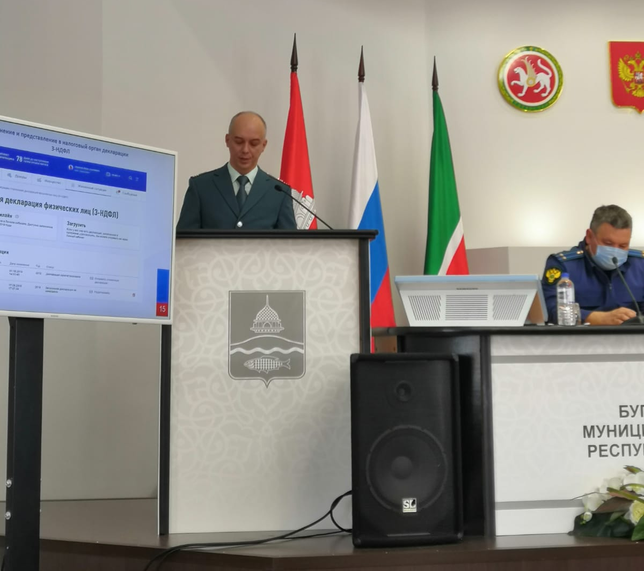
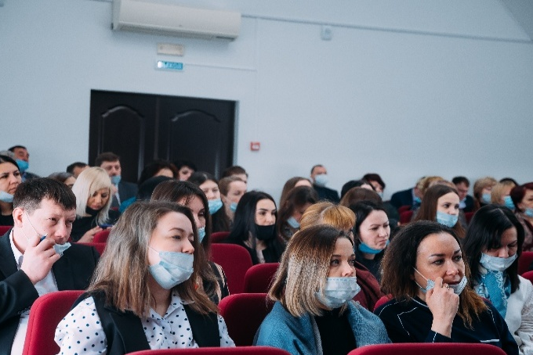
- Тестирование является одним из основных методов оценки знаний, умений и навыков, а также определения уровня развития разного рода качеств. Конечно, данный метод применяется для решения гораздо более широкого спектра задач, но все же его базовыми функциями является оценивание и предоставление результата оценивания. 11 апреля 2022 года проведено тестирование для муниципальных служащих Бугульминского муниципального района на предмет знания норм антикоррупционного законодательства. Тестирование состояло из 25 вопросов с предложенными вариантами ответов. В целом, анализ проведённого тестирования показал удовлетворительный уровень знаний сотрудников, умение разбираться в коррупционных понятиях и действующем законодательстве.

- В преддверии декларационной кампании 11 апреля 2022 года проведен семинар по вопросам предоставления сведений о доходах, расходах, об имуществе и обязательствах имущественного характера. В семинаре традиционно приняли участие заместитель Бугульминского городского прокурора Н.К.Мисбахов, заместитель начальника Межрайонной инспекции Федеральной налоговой службы № 17 по Республике Татарстан К.В.Тюр. Начальник отдела организационно-кадровой работы Аппарата Совета Бугульминского муниципального района Л.В.Нурутдинова выступила на семинаре с обзором типичных ошибок, допускаемых при заполнении сведений о доходах, расходах, об имуществе и обязательствах имущественного характера.
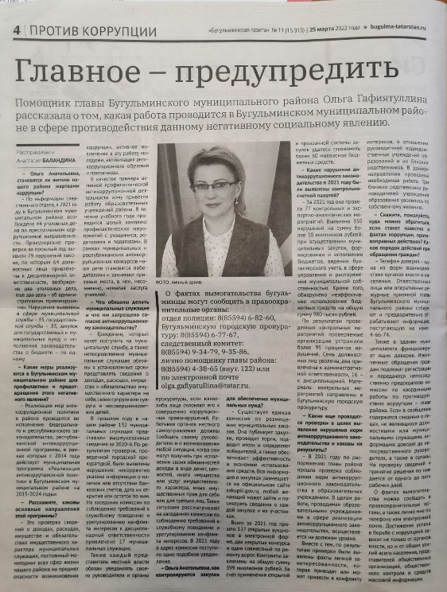
- Одним из действенных механизмов формирования антикоррупционного поведения граждан является не только проведение антикоррупционных мероприятий, но и обеспечение их широкого освещения в средствах массовой информации. Представителями органов местного самоуправления, правоохранительных органов и прокуратуры регулярно освещаются темы противодействия коррупции на страницах газеты «Бугульминская газета». Интервью с помощником Главы Бугульминского муниципального в газете «Бугульминская газета».
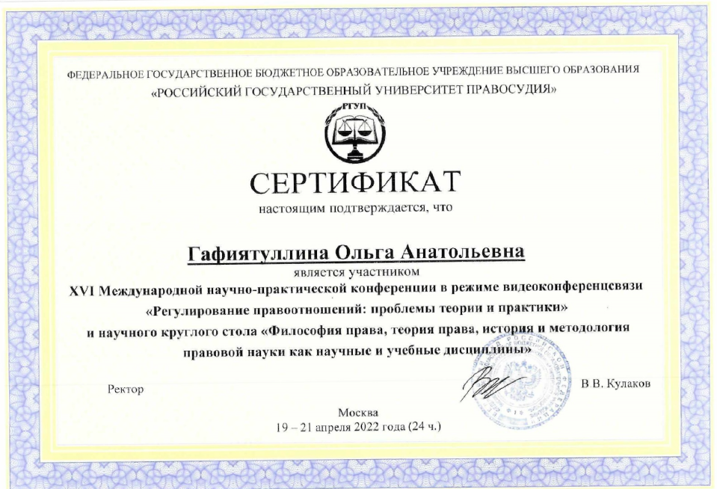
- В рамках обучения в магистратуре юридического факультета по направлению «Антикоррупционная деятельность» Помощник Главы Бугульминского муниципального района приняла участие в XVI Международной научно-практической конференции в режиме видеоконференцсвязи на тему «Регулирование правоотношений: проблемы теории и практики» и научного круглого стола «Философия права, теория права, история и методология правовой науки как научные и учебные дисциплины», проведенной на базе ФГБОУВО «Российский государственный университет правосудия», выступив с текстом научной статьи «Противодействие коррупции как приоритетная задача органов местного самоуправления Бугульминского муниципального района».
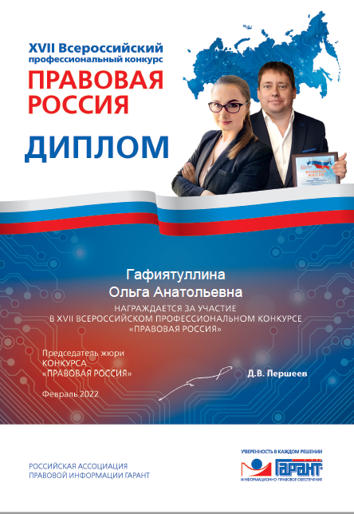
- За участие в XII Всероссийском профессиональном конкурсе «Правовая Россия», проводимом Российской Ассоциацией правовой информации «Гарант», награждена дипломом.
Во исполнение муниципальной программы «Реализация антикоррупционной политики на 2015-2024 гг. в Бугульминском муниципальном районе, в целях проведения проверки соблюдения муниципальными служащими требований к служебному поведению, а также соблюдению ограничений и запретов, предусмотренных законодательством о муниципальной службе, проведен анализ сведений, содержащихся в ЕГРЮЛ на предмет участия в коммерческих организациях и осуществления предпринимательской деятельности. Нарушений не выявлено.
8) В целях выявления фактов несоблюдения норм антикоррупционного законодательства в сфере предотвращения и урегулирования конфликта интересов проведен анализ сведений о доходах, расходах, имуществе и обязательствах имущественного характера за 2021 год в отношении муниципальных служащих Совета Бугульминского муниципального района. Нарушений не выявлено.
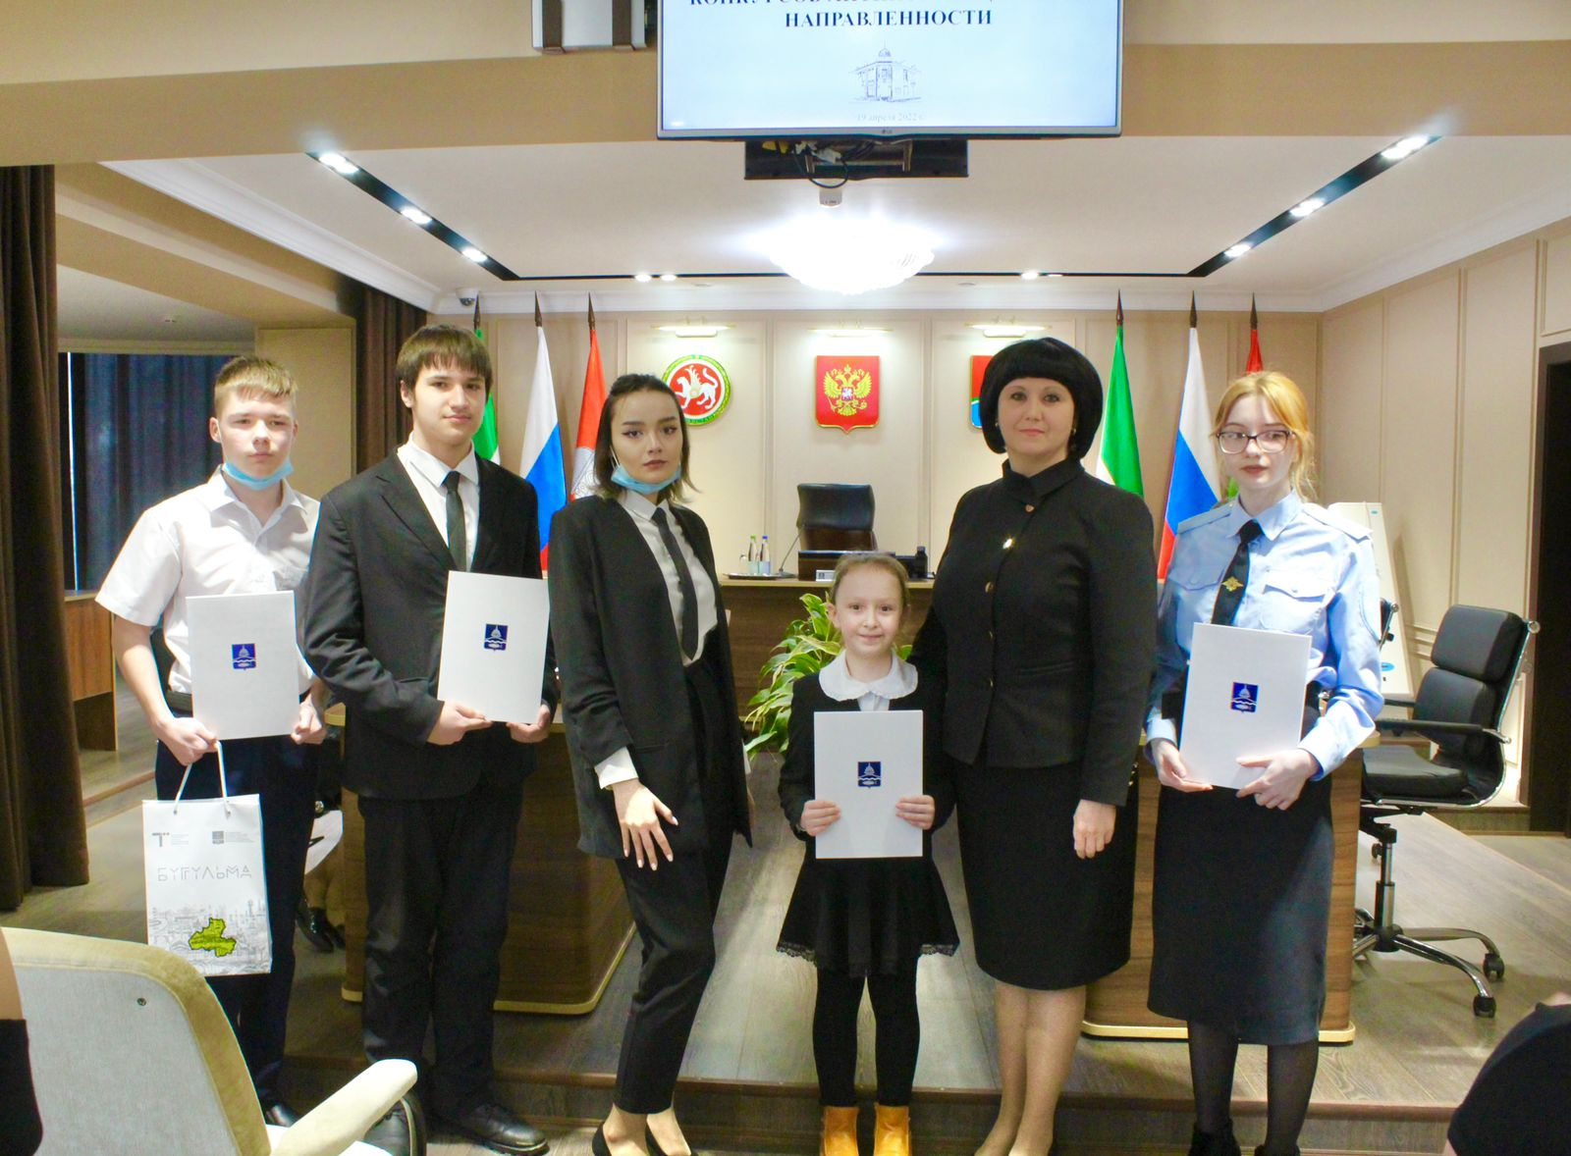
- В ходе повышения квалификации на курсах, проводимых ВШУ КФ(П)У, в марте 2022 года, в целях обмена опытом, помощник Главы Бугульминского муниципального района выступила перед коллегами из других районов с информацией о мерах по реализации антикоррупционной политики в Бугульминском муниципальном районе.
- В рамках очередного заседания комиссии по координации работы по противодействию коррупции 19 апреля 2022 года состоялось награждение победителей республиканских и районных конкурсов антикоррупционной направленности, были вручены Благодарственные письма Главы Бугульминского муниципального района. Среди них: призер республиканского конкурса сочинений «Будущее моей страны - в моих руках», ученик школы №6 Владислав Спирин; победитель республиканского конкурса творческих работ (сочинений-эссе) «Скажем коррупции НЕТ!», ученик школы №8 Андрей Боровик; победитель муниципального этапа республиканского конкурса среди учащихся общеобразовательных организаций «Знай и не допускай», номинация «Плакат», учащаяся учреждения дополнительного образования детский (подростковый) центр №6 "Зарница" Полина Белобусова; победитель республиканского конкурса творческих работ среди студентов профессиональных образовательных организаций «Совесть – друг, коррупция – враг», номинация -«Плакат», студентка Бугульминского профессионально-педагогического колледжа Ксения Зубарева; победитель республиканского конкурса творческих работ среди студентов профессиональных образовательных организаций «Совесть – друг, коррупция – враг», номинация - «Видеоролик» студентка Бугульминского машиностроительного техникума Динара Ефремова.
- В соответствии с частью 4 статьи 12 Федерального закона от 25.12.2008 № 273-ФЗ «О противодействии коррупции» работодатель при заключении трудового или гражданско-правового договора на выполнение работ (оказание услуг) с гражданином, замещавшим должности государственной или муниципальной службы, перечень которых устанавливается нормативными правовыми актами Российской Федерации, в течение двух лет после его увольнения с государственной или муниципальной службы обязан в десятидневный срок сообщать о заключении такого договора представителю нанимателя (работодателю) государственного или муниципального служащего по последнему месту его службы в порядке, устанавливаемом нормативными правовыми актами Российской Федерации.
Согласно пункту 79 Методических рекомендаций по вопросам соблюдения ограничений, налагаемых на гражданина, замещавшего должность государственной (муниципальной) службы, при заключении им трудового или гражданско-правового договора с организацией, разработанных Министерством труда и социальной защиты Российской Федерации (письмо от 4 апреля 2018 г. № 18-0/10/В-2355), при отсутствии в государственном (муниципальном) органе в течение разумного срока (как правило, не позднее 6 месяцев) сведений о дальнейшем трудоустройстве бывшего государственного (муниципального) служащего рекомендуется направлять соответствующую информацию в органы прокуратуры. На основании письма Аппарата Президента Республики Татарстан в Бугульминскую городскую прокуратуру направлены сведения в отношении 10 уволенных муниципальных служащих Бугульминского муниципального района, в т.ч. пгт Карабаш, ПИЗО, в отношении которых не поступило информации об их дальнейшем трудоустройстве.
Б) Меры по противодействию коррупции, реализованные помощником за отчетный период по противодействию коррупции, в том числе:
- Количество и результаты проведенных помощником проверок обращений граждан или юридических лиц, поступивших в органы местного самоуправления муниципального района (городского округа), содержащих информацию о коррупционных действиях должностных лиц;
За отчетный период в адрес муниципалитета обращений граждан, содержащих информацию о коррупционных действиях должностных лиц, не поступало.
- Результаты работы, проведенной во взаимодействии с органами прокуратуры (указывается количество полученных и изученных представлений и протестов, принятых по результатам их рассмотрения организационных мер).
      - Представление Бугульминского городского прокурора от 10.03.2022 № Исорг-20920043-77-22/-20920043 «Об устранении нарушений законодательства о муниципальной службе и законодательства о противодействии коррупции». Нарушения требований законодательства, указанные в представлении, изучены и проанализированы. За нарушения антикоррупционного законодательства в сфере предоставления сведений о доходах, расходах, имуществе и обязательствах имущественного характера за 2020 год на основании распоряжения Главы Бугульминского муниципального района от 24.03.2022 № 38в к дисциплинарной ответственности в виде замечания по результатам рассмотрения на заседании комиссии по соблюдению требований к служебному поведению муниципальных служащих и урегулированию конфликта в Бугульминском муниципальном районе привлечен 1 муниципальный служащий Совета Бугульминского муниципального района.
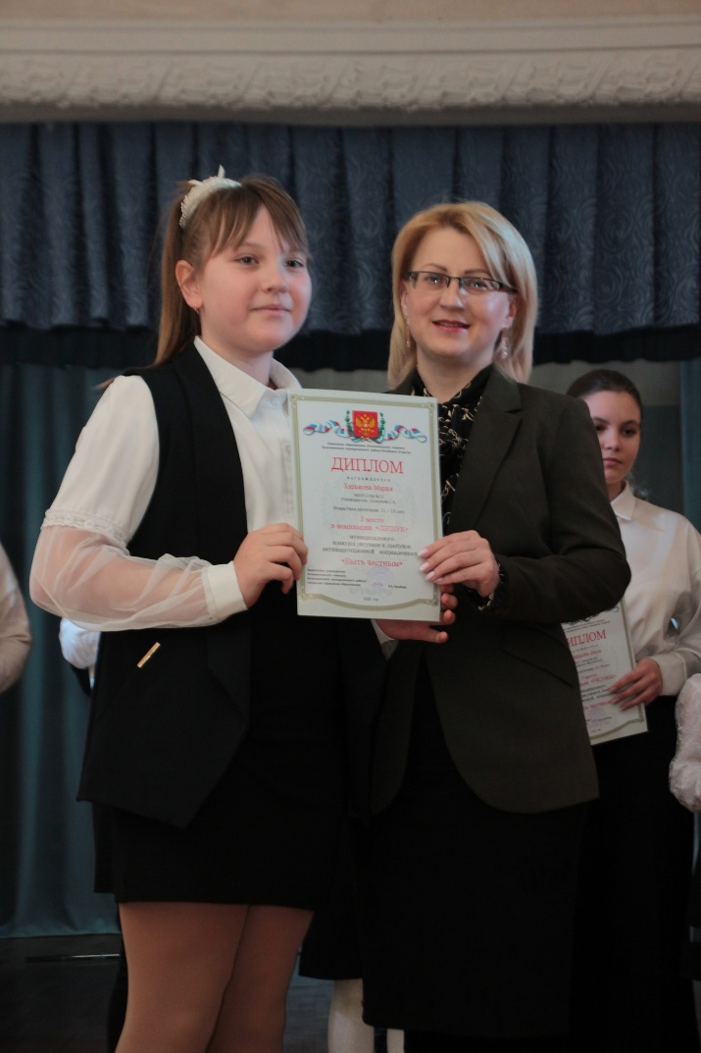
      - Представление Бугульминского городского прокурора от 16.06.2022 № Прдр-20920043-278-22/-20920043 «Об устранении нарушений законодательства о муниципальной службе и законодательства о противодействии коррупции». Нарушения требований законодательства, указанные в представлении, изучены и проанализированы. О принятых мерах по привлечению к дисциплинарной ответственности виновных муниципальных служащих будет сообщено дополнительно.
      - ПИЗО
В) Работа по профилактике коррупции, проведенная помощником за отчетный период, в том числе:
- Мероприятия, проведенные в общеобразовательных учреждениях (участие в проведении классных часов, семинаров, диспутах среди учащихся).
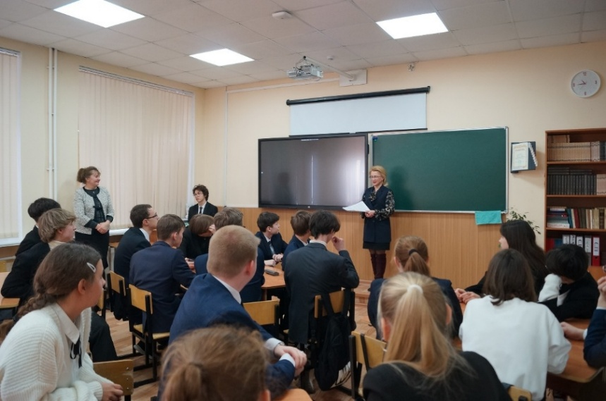
Управлением образования и образовательными учреждениями Бугульминского муниципального района РТ ежегодно планируются и проводятся большое количество мероприятий, целью которых является – формирование нетерпимого отношения и мировоззрения к проявлениям коррупции, как у обучающихся, их родителей(законных представителей), так и у работников образовательных организаций. Большая часть запланированных мероприятий приурочены Международному дню борьбы с коррупцией.
Так, 08.12.2022 Помощник Главы приняла участие в Деловой игре с учениками лицея № 2. В ходе мероприятия была проведена викторина на тему коррупции, ее происхождении, особенностях, а также мерах ответственности за коррупционные преступления. По окончании мероприятия помощник Главы рассказала о мерах по противодействию коррупции, принимаемых в Татарстане и Бугульминском муниципальном районе, а также ответила на интересующие учеников вопросы.

- Меры, принятые для обеспечения публичности в деятельности и информационной открытости ОМСУ, в том числе: работа по вопросам реализации мер антикоррупционной политики, проведенная с общественными объединениями и организациями антикоррупционной направленности, а также иными общественными формированиями, действующими в муниципальном районе (городском округе).
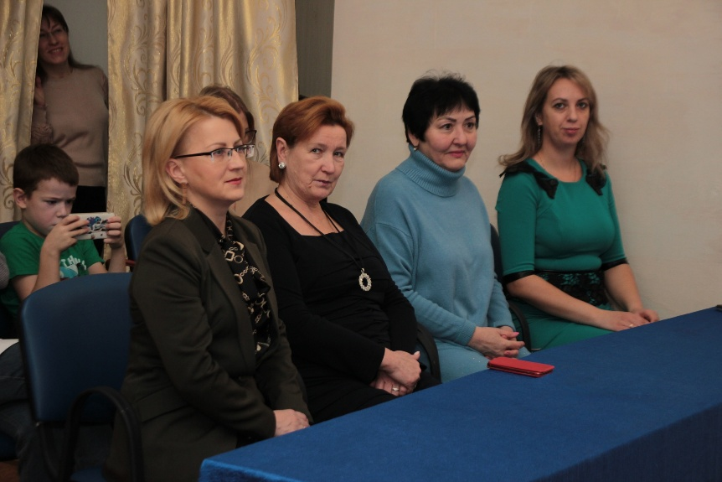
Молодёжным подростковым клубом по месту жительства «Миллениум» проведена следующая работа:
- публикация рекламы «Детского телефона доверия» с единым общероссийским телефонным номером 8-800-2000-122. (31) https://vk.com/wall-188199559_147;
- с учащимися 7 класса МБОУСОШ№11 было проведено занятие «Мое от-ношение к коррупции»;
- публикация социальной рекламы по противодействию коррупции в Группе ВК - МПК «Миллениум https://vk.com/wall-188199559_151;https://vk.com/wall-50527341_2340;
- трансляция социальных роликов антикоррупционной направленности в социальных сетях: https://vk.com/dobro.bugulma.
24.02.2022 - онлайн-викторина (вопрос-ответ) в телеграмм канале «Вместе против коррупции». Охват человек: 85.
19.04.2022 - публикация социального ролика «Мы против коррупции» в аккаунтах учреждения в социальных сетях «ВКОНТАКТЕ». Охват человек: 150. https://vk.com/club149477293?w=wall-149477293_1875
22.06.2022- сотрудники Дворца молодежи совместно с молодежным движением INNOVATORS провели антикоррупционный квест: «Надо жить честно!» с ребятами пришкольного лагеря школы N16.
Поделившись на команды, ребята выполняли интересные задания, отвечали на вопросы викторины, собирали пазлы и танцевали.
Все очень занимательно провели время! Охват человек: 60.
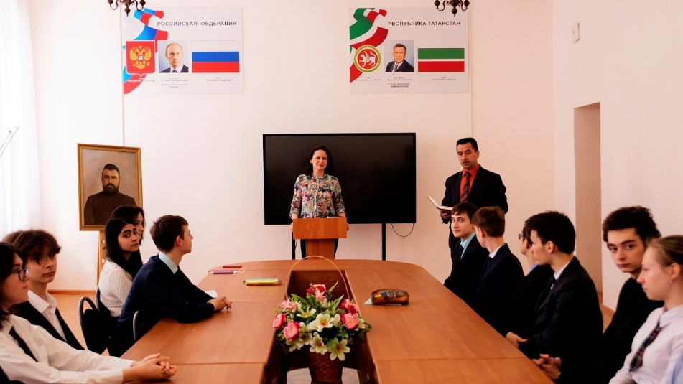
Девятиклассникам татарской гимназии №14 имени Х. Атласи судья Бугульминского городского суда Дина Галеева рассказала о правах и свободах человека и гражданина, чем они отличаются, разобрала с учениками их классификацию, обсудила их защиту, ответила на вопросы учеников.
Инициаторами проекта «Правосудие: от А до Я» стали Управление Судебного департамента в РТ и Министерство образования и науки РТ.
Проект помогает школьникам в изучении своих прав, действующего законодательства и судебной системы Российской Федерации.
Подобные правовые уроки будут проводиться Бугульминским городским судом в татарской гимназии регулярно.
Координационным центром развития добровольчества Бугульминского муниципального района была проведена следующая работа:
- 05.06.2021 – 20.06.2021 - проведение онлайн-игры «КоррупциЯпротив» на платформе Quizizz, охват - 400 школьников и студентов;
- 01.04.2021 – трансляция социального ролика антикоррупционной направленности в социальных сетях.
В Бугульминском муниципальном районе работа по целевому формированию и развитию антикоррупционного мировоззрения у населения проводится на постоянной основе.
В детских пришкольных/загородных оздоровительных лагерях согласно утвержденному графику проводились мероприятия антикоррупционной направленности. Информация о проведенных мероприятиях освещена на страницах социальных сетей:
https://vk.com/wall-212441479_38
https://edu.tatar.ru/bugulma/center_5
https://vk.com/wall-211910314_85
https://forms.yandex.ru/u/62b2f1bde99061f8ca7a064d/
https://vk.com/wall-17372018_160
https://edu.tatar.ru/bugulma/dvoretc_schc
https://edu.tatar.ru/bugulma/dvoretc_schc/read-news/2970251
https://edu.tatar.ru/bugulma/dvoretc_schc/page4979385.htm
https://edu.tatar.ru/bugulma/dvoretc_schc/read-news/2970133
https://edu.tatar.ru/bugulma/dvoretc_schc/page4979260.htm
https://vk.com/wall-211900953_47
https://vk.com/wall-149477293_2275
https://vk.com/wall-211786560_123
https://vk.com/wall-211786560_116
Во всех учреждениях разработаны, введены и утверждены планы мероприятий по реализации антикоррупционной программы.
В учреждениях проводятся мероприятия по повышению открытости деятельности учреждений культуры. Повышение открытости осуществляется в основном путём размещения различной информации о деятельности учреждений в сети Интернет, на официальных сайтах учреждений, а также в печатных средствах массовой информации.
В СМИ представляется общая информация об учреждении (о руководстве учреждения, основные виды, направления и формы деятельности, контактные данные, место нахождения и график работы), а также информация о предоставляемых услугах, отчёты о деятельности, афиши и иные объявления о планируемых и проводимых мероприятиях в учреждении.
Платные услуги во всех учреждениях культуры оказываются в соответствии с утвержденными прейскурантами, которые вывешены на стендах с информацией для посетителей.
В автономных и бюджетных муниципальных учреждениях проводятся мероприятия по противодействию коррупции в сфере размещения заказов для нужд учреждений культуры.
По мере необходимости проводятся собрания утвержденных комиссий по соблюдению требований к служебному поведению и урегулированию конфликта интересов для устранения коррупционных нарушений, а также причин, способствовавших их проявлению.
При необходимости ведется работа с жалобами, заявлениями граждан о злоупотреблениях служебным положением, фактах вымогательства, взяток.
Кроме того, учреждения культуры с учетом профиля их работы реализуют отдельные меры, направленные на информирование не только сотрудников, но и широкого круга лиц - посетителей учреждений об основных направлениях антикоррупционной политики. Во всех учреждениях культуры оформлены информационные стенды.
В январе 2022 года на общем собрании трудового коллектива МБУК «Музей Я.Гашека» одним из ключевых вопросов повестки дня был вопрос «О мерах по противодействию коррупции» (Протокол №1 от 19.01.2022). Также в апреле 2022 года на Общем собрании трудового коллектива МБУК «Музей Я.Гашека» был принят Коллективный договор, одним из разделов которого является раздел 11 «Предотвращение и урегулирование конфликта интересов» (Протокол №3 от 28.04.2022). Предварительно сотрудники учреждения были ознакомлены с текстом Коллективного договора, уделив особое внимание при обсуждении документа вопросу антикоррупционной политики учреждения. 21 февраля 2022 года в МАУК «Дом техники» помощник Бугульминского городского прокурора Миннебаев Л.А прочитал лекцию на тему: «Меры по противодействию терроризму» для сотрудников учреждения. В МБУ «Центр татарской культуры» в целях формирования нетерпимости к коррупционному поведению, а также повышению правовой культуры работников учреждения и жителей города разработаны памятки «Конфликт интересов» и «Что нужно знать о коррупции».
29 марта Татарско-Дымской СДК провел акцию «Мы против коррупции» с проведением разъяснительной работы о взяточничестве и раздачей тематических буклетов среди жителей села. 31 мая в Карабашском ДК прошла познавательная программа «Что такое хорошо и что такое плохо!». Участники мероприятия научились характеризовать состав коррупционного правонарушения, различать конкретные поступки человека с точки зрения правомерного и неправомерного поведения, а также высказались о своём отношении к коррупции. 20 июня Акбашский МФЦ организовал интерактивную игру «Коррупция – СТОП!», в ходе которой ребята учились правильно оценивать поступки литературных героев, разгадывали шарады, загадки по коррупции. В завершение мероприятия была проведена беседа о таких понятиях, как «честность» и «порядочность».
Всего за отчетный период муниципальными учреждениями культуры было проведено 38 тематических мероприятий, которыми охвачено 964 человека.
Наполнение контентом антикоррупционной тематики:
https://bugulma.tatarstan.ru/index.htm/news/2068485.htmhttps://bugulma.tatarstan.ru/index.htm/news/2069591.htm
https://bugulma.tatarstan.ru/index.htm/news/2066492.htm
https://bugulma.tatarstan.ru/index.htm/news/2089824.htm
https://bugulma.tatarstan.ru/index.htm/news/2077565.htm.комиссия
https://bugulma.tatarstan.ru/index.htm/news/2089809.htm
http://bugulma-tatarstan.ru/news/crime/v-bugulme-zaderzhali-nelegalnykh-torgovtsev-alkogolnoy-i-tabachnoy-produktsii
http://bugulma-tatarstan.ru/news/crime/v-sud-bugulmy-napravleno-ugolovnoe-delo-o-serii-moshennichestv
http://bugulma-tatarstan.ru/news/crime/byvshiy-zaklyuchennyy-iz-bugulmy-vystupil-svidetelem-po-delu-zamglavy-kolonii
http://bugulma-tatarstan.ru/news/crime/v-bugulme-sotrudnitsa-pochty-prisvoila-sebe-denezhnye-sredstva-klientov
http://bugulma-tatarstan.ru/news/crime/rabotnitsa-detskogo-sada-bugulmy-poluchala-nezakonno-posobie-po-bezrabotitse
http://bugulma-tatarstan.ru/news/crime/bugulminets-provernul-afery-s-prodazhey-sertifikatov-o-vaktsinatsii
http://bugulma-tatarstan.ru/news/news/pobediteley-tvorcheskikh-konkursov-antikorruptsionnoy-napravlennosti-nagradili-v-merii-bugulmy.
https://bugulma.tatarstan.ru/index.htm/news/2089824.htm
https://bugulma.tatarstan.ru/index.htm/news/2089809.htm
https://bugulma.tatarstan.ru/index.htm/news/2101455.htm
https://bugulma.tatarstan.ru/index.htm/news/2101455.htm
https://bugulma.tatarstan.ru/index.htm/news/2102371.htm
https://bugulma.tatarstan.ru/index.htm/news/2108645.htm
https://bugulma.tatarstan.ru/index.htm/news/2111921.htm
https://bugulma.tatarstan.ru/index.htm/news/2112322.htm
https://bugulma.tatarstan.ru/index.htm/news/2123668.htm
https://bugulma.tatarstan.ru/index.htm/news/2125286.htm
https://bugulma.tatarstan.ru/index.htm/news/2127737.htm
https://bugulma.tatarstan.ru/index.htm/news/2134613.htm
https://bugulma.tatarstan.ru/index.htm/news/2136641.htm
https://bugulma.tatarstan.ru/index.htm/news/2138246.htm
https://bugulma.tatarstan.ru/index.htm/news/2139084.htm
https://bugulma.tatarstan.ru/index.htm/news/2140515.htm
https://bugulma.tatarstan.ru/index.htm/news/2145614.htm
https://bugulma.tatarstan.ru/index.htm/news/2150996.htm
https://bugulma.tatarstan.ru/index.htm/news/2152921.htm
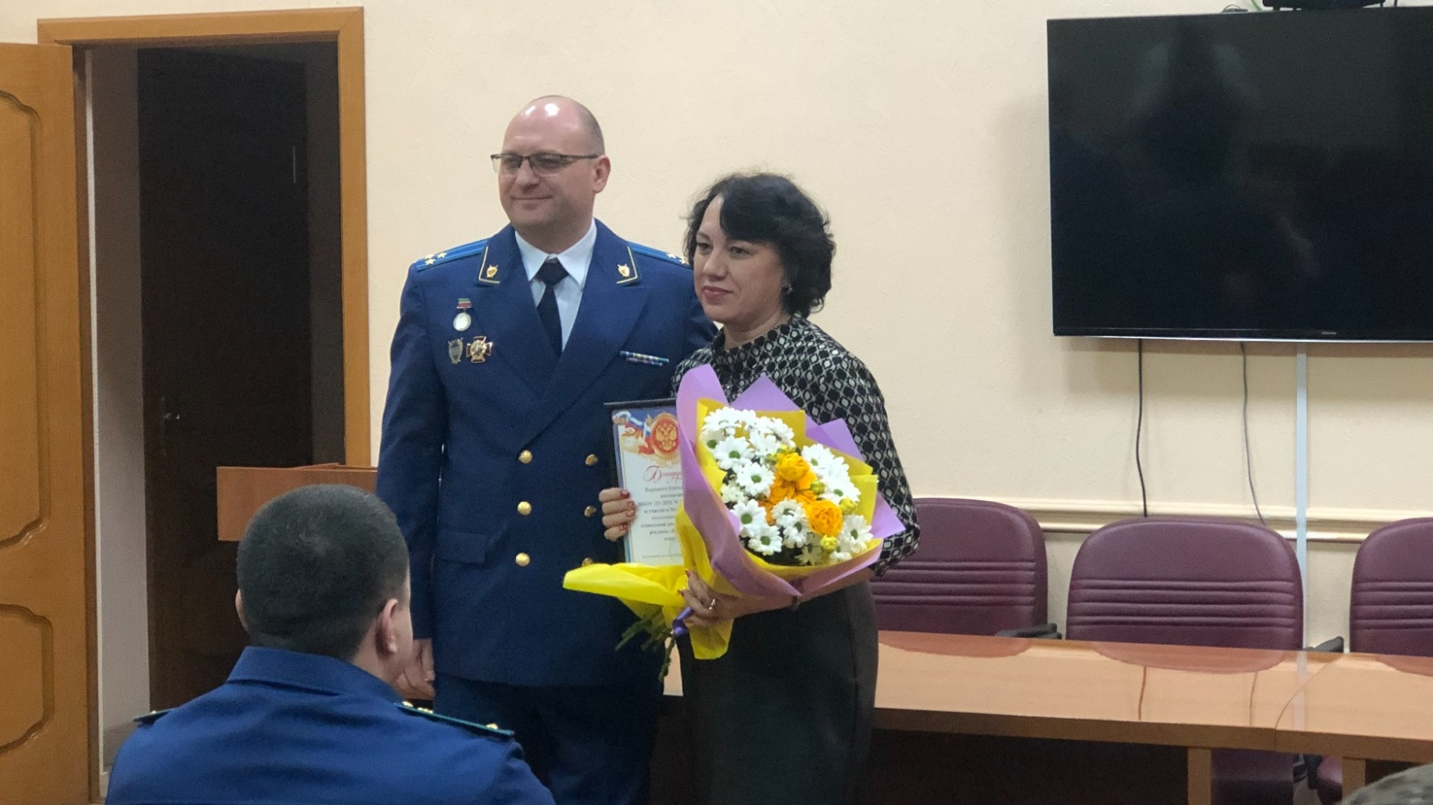
https://bugulma.tatarstan.ru/index.htm/news/2159355.htm

В 2022 году Генеральной прокуратурой Российской Федерации был проведен Международный молодежный конкурс социальной антикоррупционной рекламы «Вместе против коррупции!»
В номинации «Лучший плакат» III место заняла работа - «Очистим мир от коррупции!», автором которой является учащаяся МБОУ ДО «Детский/подростковый/центр внешкольной работы № 10 г. Бугульма «Импульс».
В актовом зале Бугульминской городской прокуратуры под председательством Бугульминского городского прокурора Артема Кривоносова состоялось поздравление участницы конкурса.
По поручению Генерального прокурора Российской Федерации Игоря Краснова призеру конкурса были вручены медаль и статуэтка с символикой конкурса, сувенирная тарелка. Также ей от лица Бугульминской городской прокуратуры были вручены подарки.

Также сообщаем, что помощником Главы Бугульминского муниципального района одновременно осуществляется работа на плановой основе в качестве:
- секретаря комиссии по координации работы по противодействию коррупции в Бугульминском муниципальном районе;
- секретаря антитеррористической комиссии в Бугульминском муниципальном районе;
- секретаря межведомственной рабочей группы по работе с лицами категории «особого» внимания в Бугульминском муниципальном районе;
- секретаря межведомственной комиссии по категорированию и паспортизации мест массового пребывания людей в Бугульминском муниципальном районе;
- секретаря участковой избирательной комиссии г. Бугульма;
- члена комиссии по соблюдению требований к служебному поведению и урегулированию конфликта интересов.
Помощник Главы Бугульминского муниципального района в 2023 году окончила магистратуру юридического факультета Казанского (Приволжского) Федерального университета по направлению «Антикоррупционная деятельность».

________________________________________________________________

